GUIDE PRATIQUE DES CLUBS
2021

SOMMAIRE
PARTIE 1 – L’ORGANISATION FEDERALE EN REGION……………………….…………………………………2
I. L’organisation de la FFGYM 2
II. Le projet fédéral 3
III. L’organisation du CRCVLG 6
PARTIE 2 - L’AFFILIATION ET LA PRISE DE LICENCES. 12
I. La demande d’affiliation sur FFGym Licence 12
II. Créer et/ou renouveler ses licences. 13
III. Compléter sa fiche club. 18
IV. Validation de l’affiliation par le Comité Régional. 22
V. Les points de vigilance 22
1. Le certificat médical 22
2. La demande de mutation. 24
3. Les redevances à la SACEM 24
PARTIE 3 - ENGAGER SES LICENCIES EN FORMATION 26
I. S’inscrire aux formations proposées par l’INF. 26
II. S’inscrire aux formations fédérales organisées par le CRCVLG. 30
PARTIE 4 - ENGAGER SES GYMNASTES EN COMPETITION. 31
I. L’organisation des compétitions. 31
II. La procédure des engagements en compétition. 31
III. Tutoriel pour réaliser les engagements 33
IV. Ajouter une musique pour une gymnaste / un ensemble. 37
V. La dématérialisation de la licence. 38
PARTIE 5 - LES OUTILS DE GESTION ADMINISTRATIVE ET DE STRUCTURATION DE SON ASSOCIATION. 39
I. QUALICLUB 39
II. Les documents institutionnels. 41
III. Le projet associatif 42
IV. Les kits de communication 43
V. Les autres fonctionnalités de FFGym Licence 44
VI. Les outils de gestion des licenciés. 44
VII. Déclarer un accident 45

Partie 1 : L’organisation fédérale en région.

L’organisation de la FFGYM

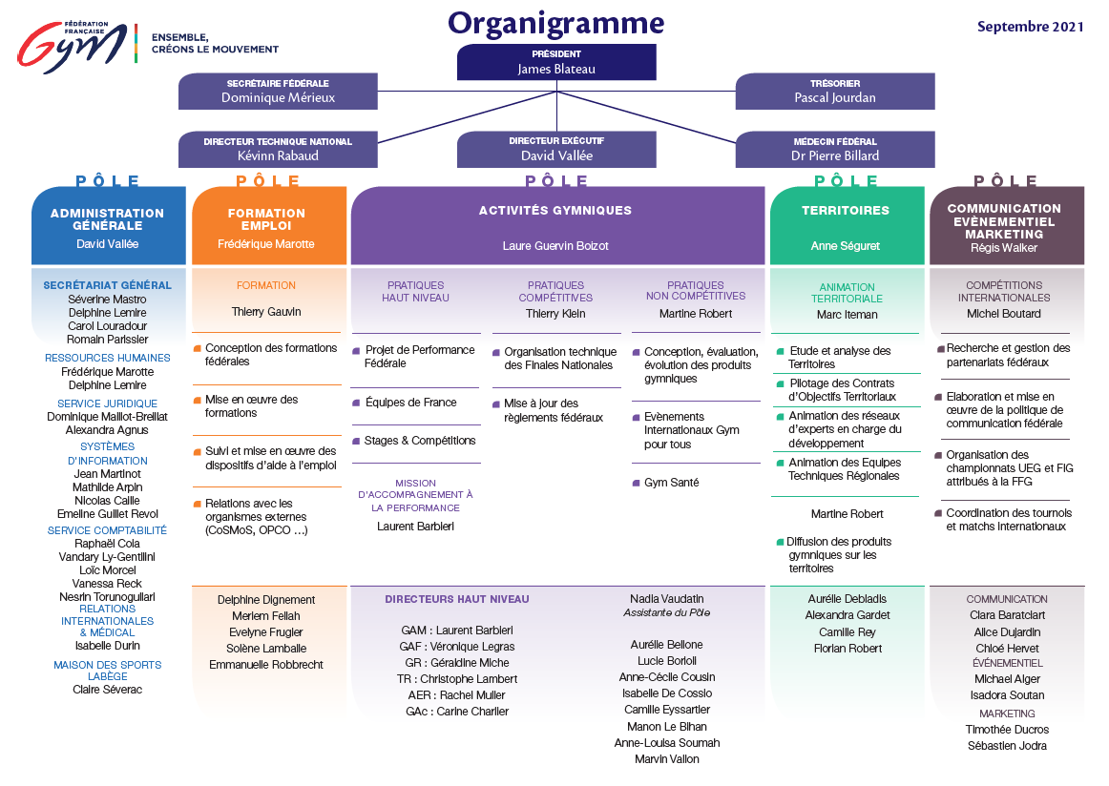

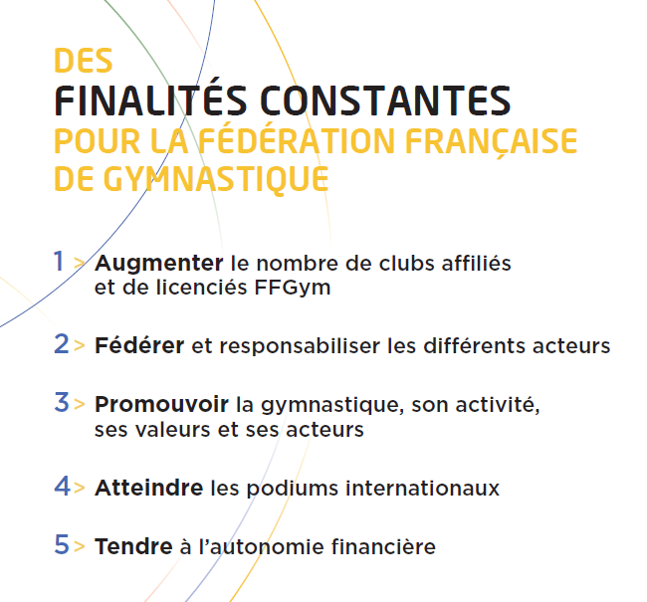
Le projet fédéral

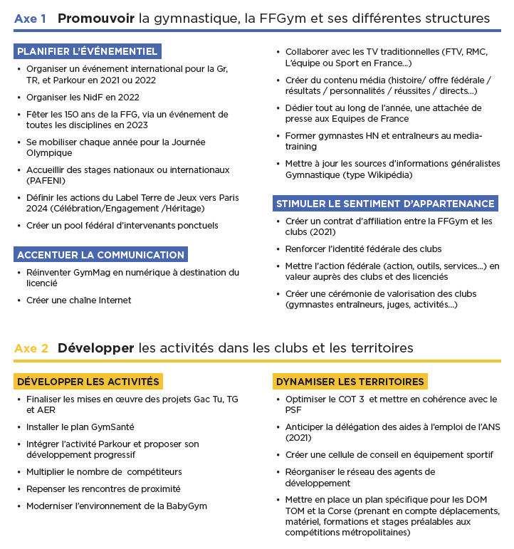

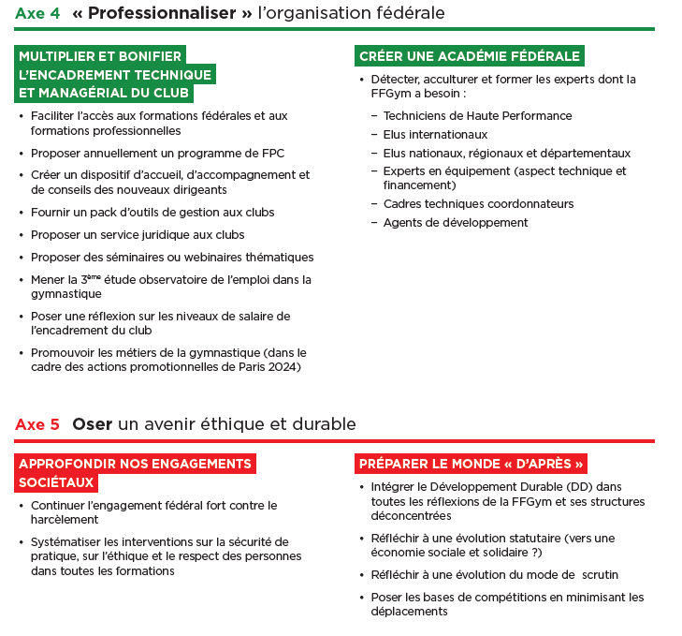
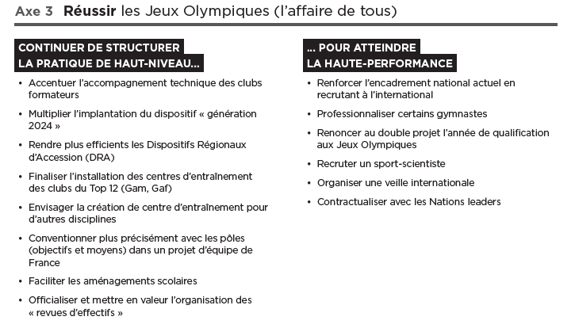

L’organisation du CRCVLG
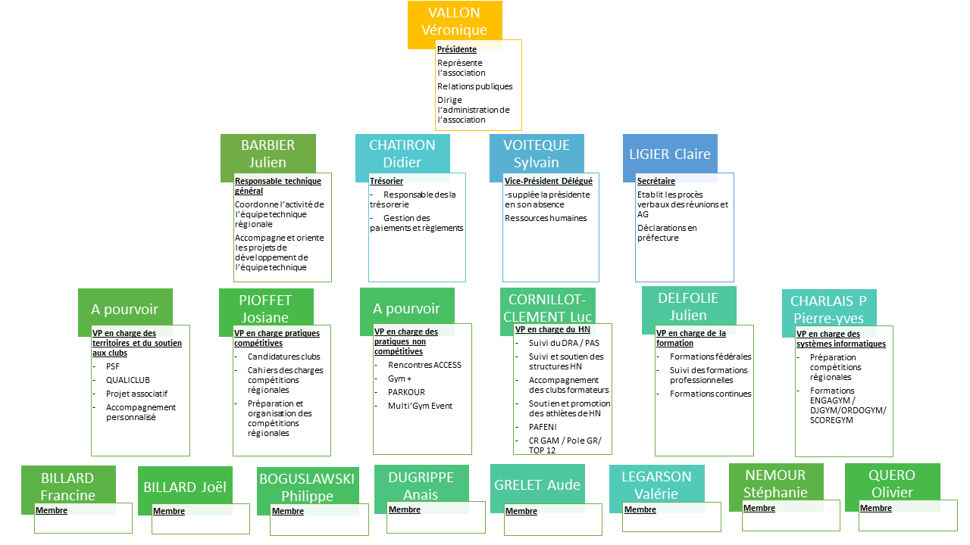
- L’ORGANIGRAMME DU COMITE DIRECTEUR DU CRCVLG

- LE PROJET DU CRCVLG
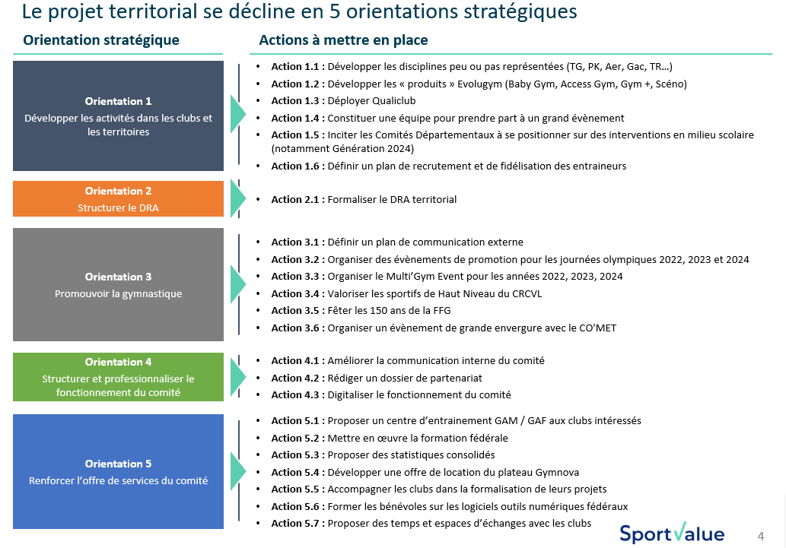
Les rôles et missions des organes dirigeants du CRCVLG
- Le Comité Directeur (Co.Dir.) (23 membres)
Le Comité Directeur se compose des membres du bureau et de membres élus, dont les représentants techniques de chaque discipline.
Les membres de cet organe dirigeant exercent l’ensemble des attributions que les statuts du CRCVLG n’attribuent à aucun autre organe du Comité Régional et suit l’exécution du budget.
- Le Bureau (9 élus)
Le Bureau gère toutes les affaires courantes, urgentes et d’exception. Il délibère sur toutes les questions à soumettre à l’ordre du jour du Comité Directeur.
Il veille à la gestion financière du CRCVLG et prend toutes les mesures qui ne sont pas du ressort de l’Assemblée Générale ou du Comité Directeur.
Il présente à l’approbation du Comité Directeur et de l’Assemblée Générale un rapport sur la gestion administrative, la situation financière, le projet de budget de la saison à venir et de manière générale, tout autre question qu’il jugera utile.
Le Bureau actuel du CRCVLG se compose d’une présidente, d’une secrétaire, d’un trésorier, d’un Délégué Technique Général (DTG) et de sept vice-présidents. Chacun de ces élus à un rôle et des missions spécifiques (cf. organigramme).
- LES COMITES TECHNIQUES ET COMMISSIONS SPECIALISEES DU CRCVLG
Les rôles et missions des Comités Techniques.
Les Equipes Techniques Régionales (ETR) ont pour principales missions :
- D’organiser et assurer la régularité des compétitions régionales,
- Assurer la promotion et le développement local des disciplines gymniques (en collaboration avec l’agent de développement),
- Assurer la détection et le perfectionnement des gymnastes,
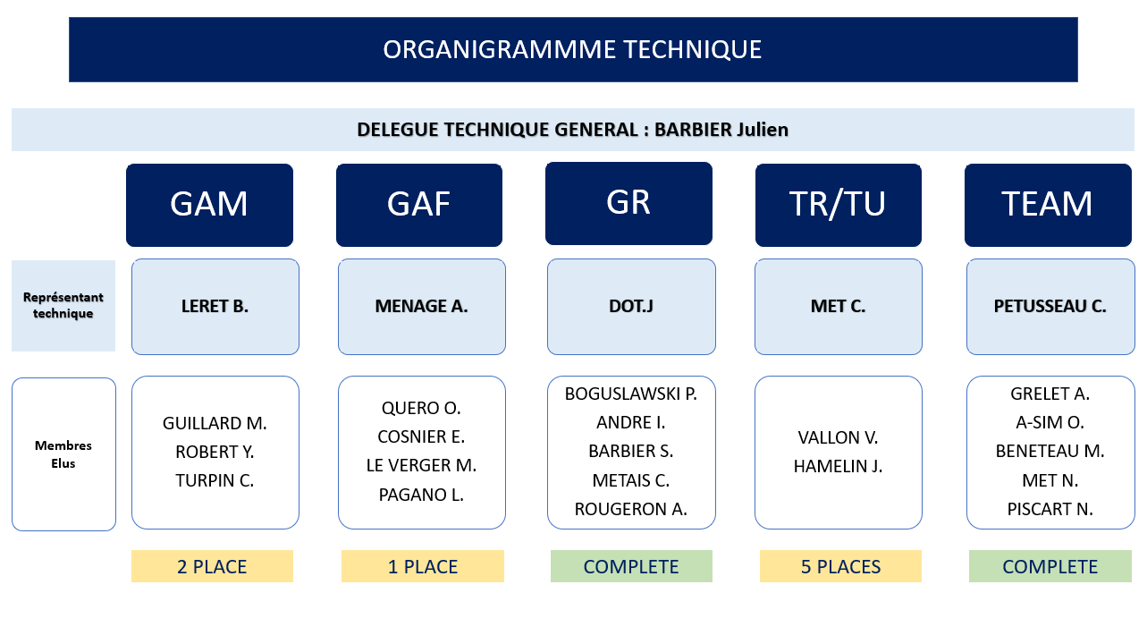
- Veiller à l’application des directives de la FFGym,
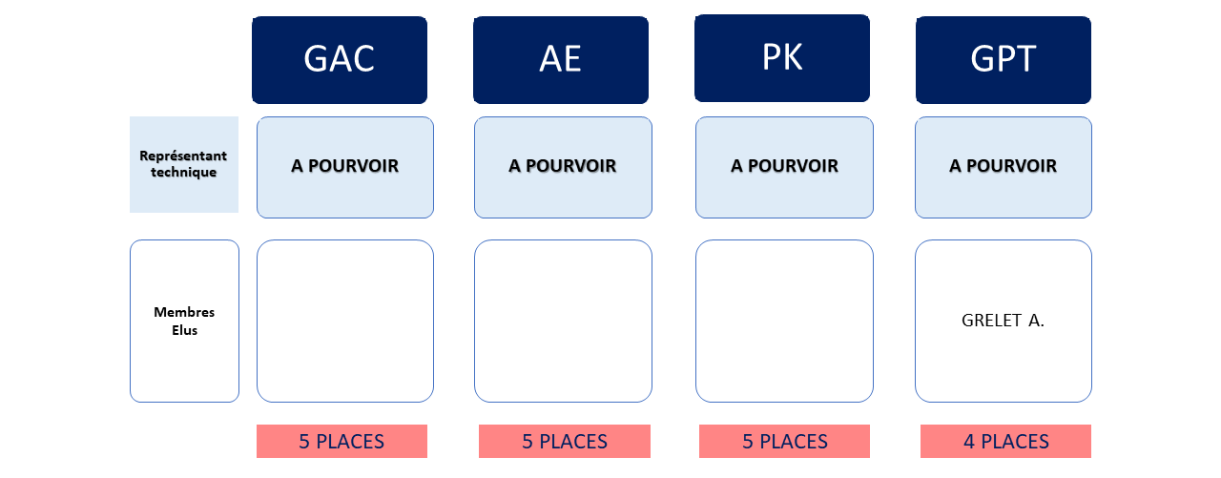

FONCTION | NOM | Téléphone | Mail
Délégué Technique Général (DTG) | BARBIER Julien | 06 58 03 15 73 | julien.barbier.esa@gmail.com
Représentant technique GAF (RT GAF) | MENAGE Anthony | 06 04 05 81 42 | tonymenage@gmail.com
Représentant technique GAM (RT GAM) | LERET Benoit | 07 50 81 80 79 | bengym901@gmail.com
Représentant technique GR (RT GR) | DOT Jeanne | 06 33 96 09 96 | jeanne.dot@hotmail.fr
Représentant technique TRA/TUM (RT TRA/TUM) | MET Christian | 06 27 40 02 10 | christian.met@sfr.fr
Représentant technique TeamGym (RT TEAM) | PETUSSEAU Corentin | 06 66 27 70 86 | corentin.petusseau@gmail.com
Représentants techniques PK/AE/ GAC/GPT | contacter Mr BARBIER | 06 58 03 15 73 | x
Coordonnateur Technique Régional (CTR) | ROSE Jérémy | 02 38 49 88 70 | coordo.cr24@orange.fr
Les adresses mails sont susceptibles d’être modifiées au cours de la saison. Nous vous enverrons alors une mise à jour du document.

LES BONNES RAISONS DE FAIRE PARTIE DE L’EQUIPE TECHNIQUE
- Participer à la réussite d’une mission collective permettant le développement et les pérennisation de nos activités gymniques sur le territoire,
- Contribuer à la réalisation et la réussite de projets de développement pour nos activités gymniques et nos licenciés,
- Faire partie d’un groupe de personnes ayant les mêmes intérêts,
- Développer de nouvelles compétences et enrichir ses connaissances,

Comment candidater ? Avant chaque Assemblée Générale Elective (AGE), un appel à candidature vous est envoyé par mail (trois mois avant sa tenue, soit généralement en juillet). Ce mail contient toutes les informations nécessaires pour postuler (date butoir, poste-s vacant-s etc.) Les candidatures doivent parvenir avant la date butoir inscrite (généralement 1 mois avant la tenue de l’AGE), par pli recommandé avec accusé, le cachet de la poste faisant foi.

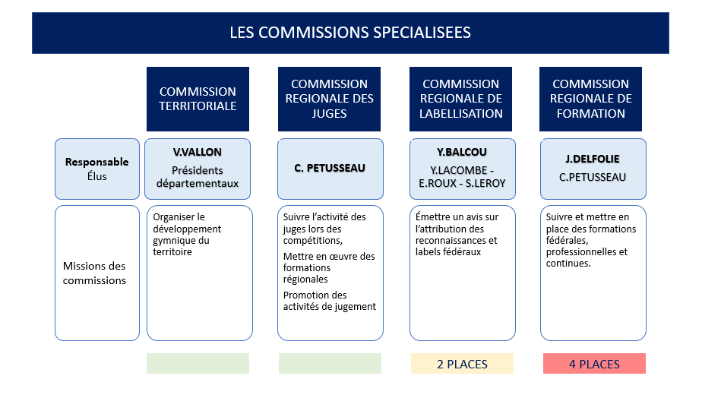
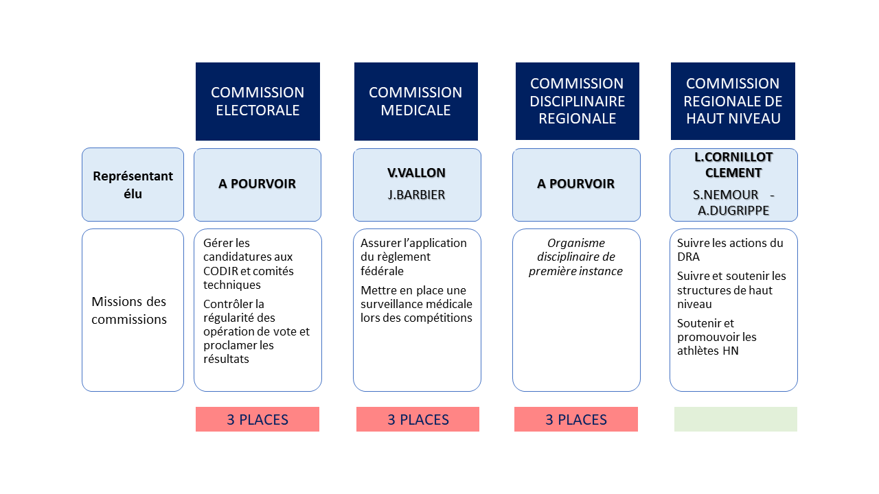

Type | Responsable | Téléphone | Mail
Commission Territoriale | VALLON Véronique | 07 84 91 40 00 | president.cr24@orange.fr
Commission régionale des Juges | PETUSSEAU Corentin | 06 66 27 70 86 | corentin.petusseau@gmail.com
Commission régionale de labellisation | BALCOU Yaëlle | 02 38 49 88 70 06 11 54 09 89 | yaelle.balcou@ffgym.fr
Commission Régionale Formation | DELFOLIE Julien | 06 08 73 76 64 | julien.delfolie@gmail.com
Commission Régionale Haut Niveau | CORNILLOT-CLEMENT Luc | 06 08 73 76 64 | ccluc.cd37@gmail.com
Commission de coordination du calendrier régional | DELFOLIE Julien | 06 08 73 76 64 | julien.delfolie@gmail.com
Commission Régionale Médicale | VALLON Véronique | 07 84 91 40 00 | president.cr24@orange.fr
Commission Electorale | non pourvu | contacter Mme Vallon | contacter Mme Vallon
Commission disciplinaire régionale | non pourvu | contacter Mme Vallon | contacter Mme Vallon

Partie 1 : L’affiliation et la prise de licences.
La procédure d’affiliation comprend 4 étapes à réaliser successivement, dont la prise de licences. Nous vous les avons décrites en détails ci-dessous afin que vous ayez toutes les informations nécessaires lorsque vous réaliserez la procédure.

La demande d’affiliation sur FFGym Licence
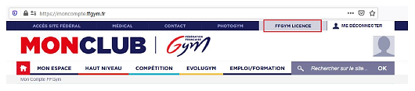
Etape 1 : Pour vous affilier, il faut pour commencer vous connecter à votre espace « Mon Club », avec votre identifiant club (numéro d’affiliation_maj) puis vous rendre dans l’onglet « FFGYM Licence ».
Etape 2 : Cliquez ensuite sur l’onglet « Club » puis « Consulter ».

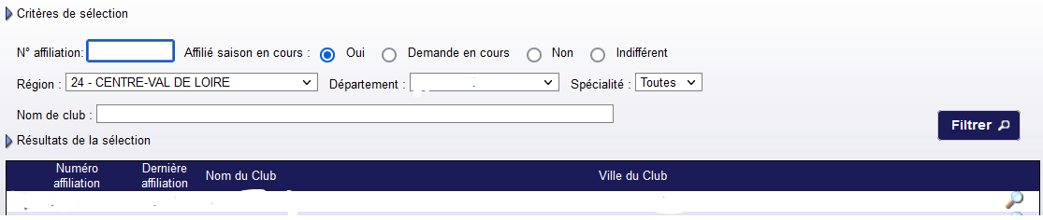
Etape 3 : Cliquez sur « Afficher » (= sur l’icône loupe)

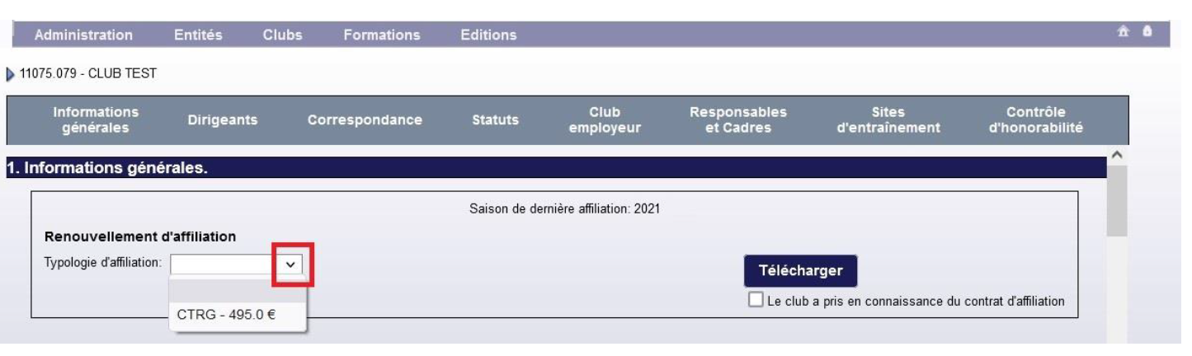
Etape 4 : Vous pouvez maintenant sélectionner une typologie d’affiliation. C’est également lors de cette étape que vous pouvez consulter le contrat d’affiliation en cliquant sur « Télécharger ». Pour rappel, c’est ce contrat qui matérialise désormais votre affiliation.
N’oubliez pas ensuite de cocher la case « Le club a pris connaissance du contrat d’affiliation ». Sans cela, le comité régional ne pourra pas valider votre affiliation.
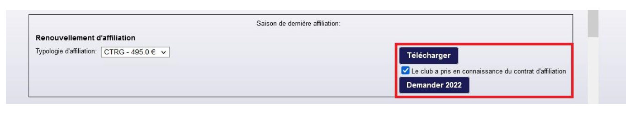
Etape 5 : Pour finir, cliquez sur « Demander 2022 » (pour la saison 2021-2022) et téléchargez votre contrat d’affiliation personnalisé.
NB : Le club n’a pas à retourner le contrat d’affiliation au comité régional ou à la Fédération.
Un message apparaît : « Votre demande d’affiliation a été prise en compte. Merci de valider ». Cela signifie que vous pouvez désormais saisir vos licences.
Etape 6 : Il faut vous déconnectez de votre espace « Mon Club » puis vous reconnectez de nouveau sur FFGym Licence pour passer à la saisie des licences.

Créer et/ou renouveler ses licences.
Lors de votre affiliation, il faut que vous saisissiez les licences de votre président-e, votre trésorier-ière et votre secrétaire.
Une fois que vous serez affilié, vous pourrez saisir les licences de vos adhérents (gymnastes, dirigeants, bénévoles) en suivant les mêmes étapes que la procédure suivante.

La création de licences.
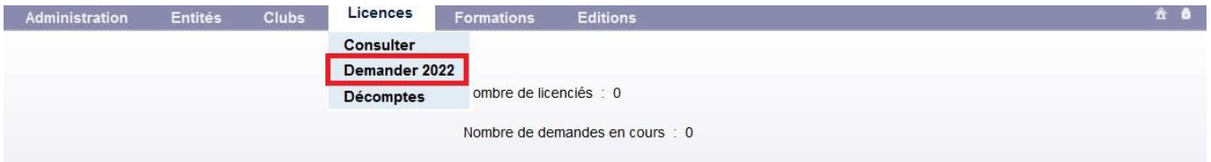
Etape 1 : Pour créer une licence, il faut se rendre dans l’onglet « Licences » puis « Demander 2022 » (pour la saison 2021-2022).
Etape 2 : Il faut ensuite cliquer sur le bouton « Créer ».
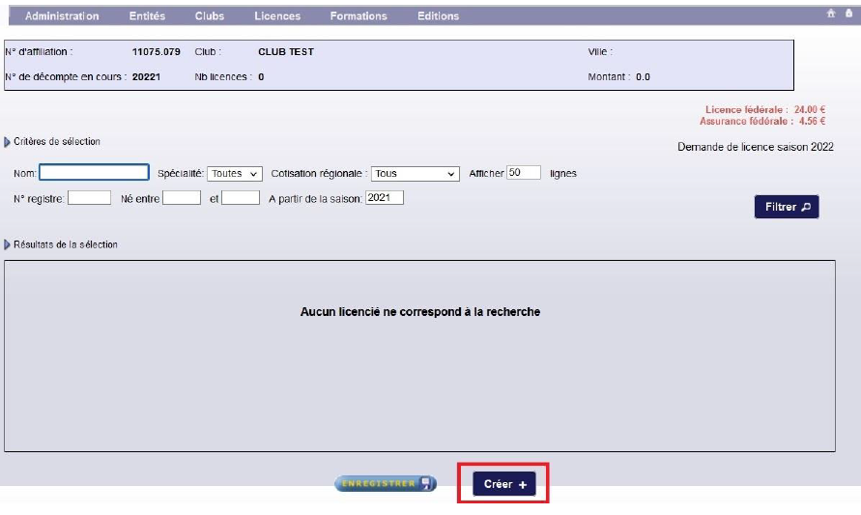

Etape 3 : Pour chaque adhérent, vous allez devoir remplir une « fiche du licencié ».
Pour cela, il faut au minimum :
- Sélectionner un type de cotisation régionale et départementale,
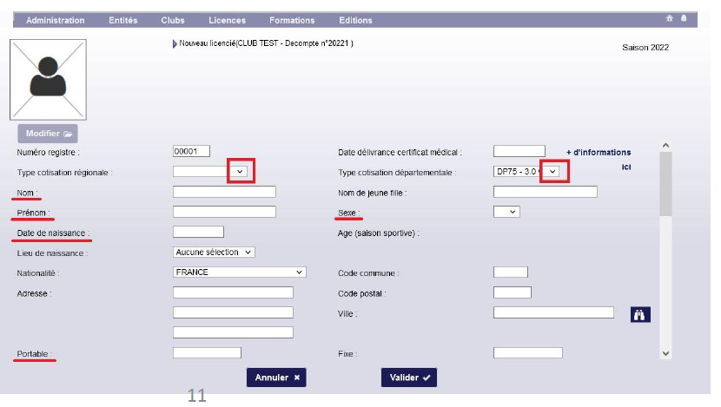
- Renseigner le nom, prénom, la date de naissance, le sexe, un numéro de portable et une adresse mail valide (la notice d’information de l’assurance étant dématérialisée, elle leur est envoyée par la FFGym via cette adresse une fois la licence validée)
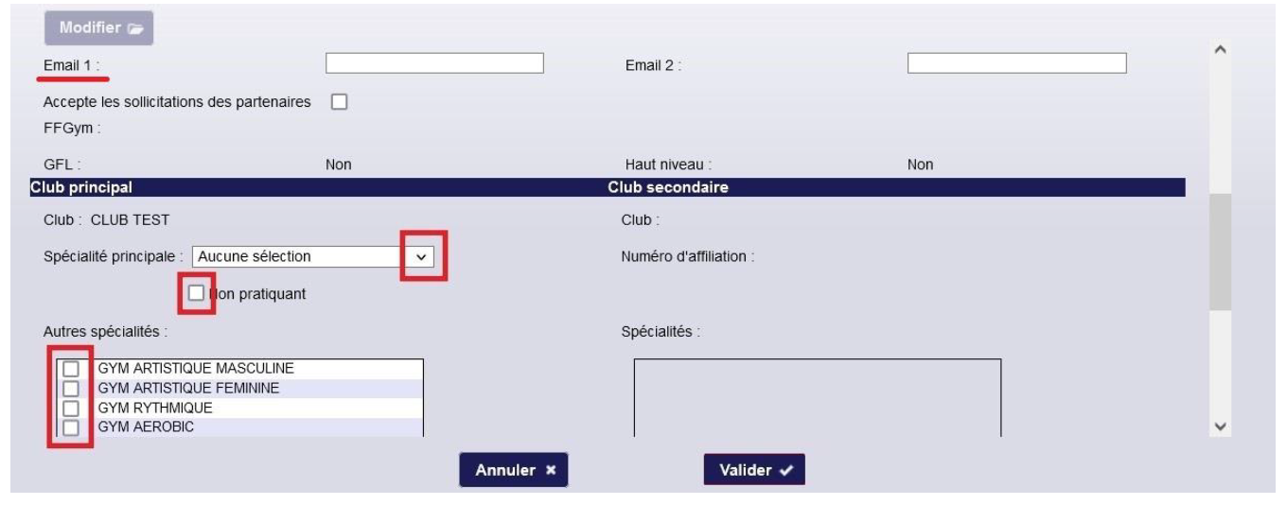
Vous devez ensuite sélectionner la spécialité principale et indiquer si le licencié est « non pratiquant » (par exemple : pour un encadrant bénévole, un responsable technique GAF ou un dirigeant) et s’il a une ou plusieurs autres spécialités (par exemple pour un licencié qui fait principalement de la GAM mais fait également du parkour en loisir ou pour un responsable technique de plusieurs disciplines.)
Rappel - Vigilance particulière : Veillez à bien renseigner le lieu de naissance et le nom de naissance de tous vos bénévoles (dirigeants et encadrants) puisque cela est obligatoire dans le cadre du contrôle d’honorabilité.
Les informations renseignées doivent être identiques à celles figurant sur la pièce d’identité de l’intéressé.
Etape 4 : une fois la fiche du licencié remplie, vous pouvez cliquer sur « Valider » et renouveler la démarche autant de fois qu’il est nécessaire de créer de nouvelles licences.

Le renouvellement des licences.
Etape 1 : Il faut vous rendre dans l’onglet « Licences » puis « Demander 2022 ».
Etape 2 : Pour renouveler des licences, il faut suffit de cocher les cases de celles à renouveler et de sélectionner un tarif régional et départemental.
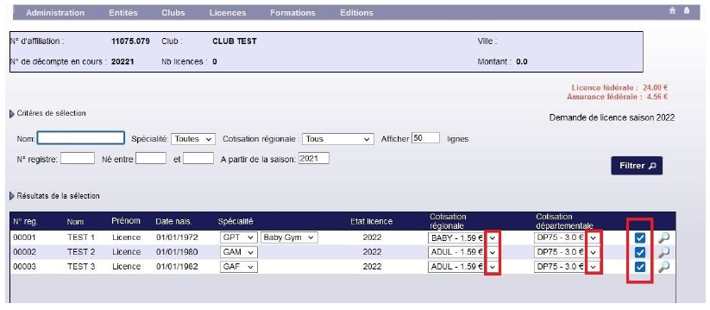
Etape 3 : Veillez à vérifier sur chaque licence que la spécialité (ou les) spécialité(s) renseignée(s) correspondent bien à l’activité que pratiquera le licencié durant la saison.
Dans le cas d’une licence « Gym Pour Tous » , n’oubliez pas de préciser la sous discipline (« Baby Gym », « Gym + » ou « Autre »).
NB : Les sous disciplines « Access Gym et Freestyle Gym » ont été supprimées.
- Access Gym : il faut sélectionner la spécialité selon le programme (GAM / GAF / GR etc.)
- Freestyle Gym : je sélectionne la spécialité « Parkour ».
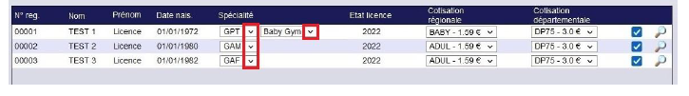
Etape 4 : Une fois la vérification effectuée, cliquez sur le bouton « Enregistrer ».
Etape 5 : Veuillez également à vérifier les informations personnelles des licenciés et mettez-les à jour si besoin en cliquant sur « Affichez » (loupe)
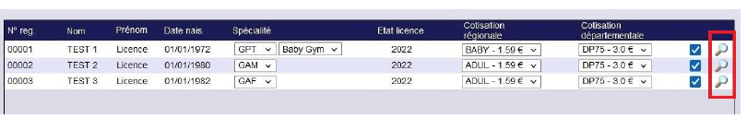Il faut au minimum que soit renseigné dans la fiche du licencié :
- Le type de cotisation régionale et départemental
- Le nom et prénom
- La date et lieu de naissance
- Le genre,
- Un numéro de téléphone et un e-mail valide,
- La spécialité principale (et les autres spécialités si lieu)
Rappel - Vigilance particulière : Une attention particulière doit être apportée à la validité de l’adresse mail (pour l’envoi de la notice d’information d’assurance dématérialisée, ainsi que l’adresse et le numéro de téléphone de l’adhérent).
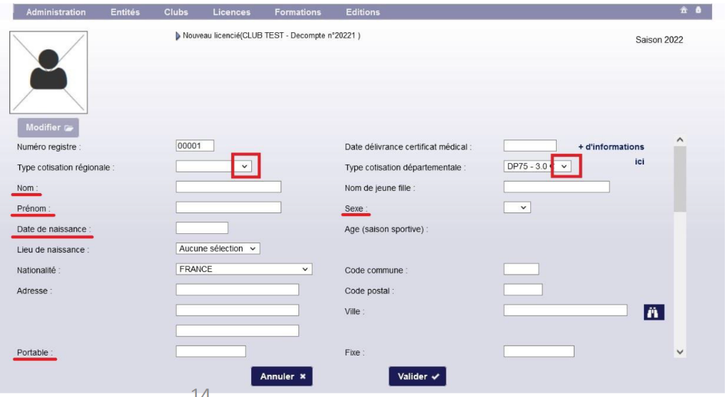
Pensez également à vérifier pour l’ensemble de vos bénévoles que les informations nécessaires au contrôle de l’honorabilité sont bien remplies (nom de naissance, lieu de naissance).

Etape 6 : Une fois les informations vérifiées, vous pouvez cliquer sur « Valider ». Il faut renouveler l’opération autant de fois qu’il y a de licences à vérifier.

Envoyer un « décompte ».
Le fait de demander un décompte permet de finaliser la procédure de demande / renouvellement des licences. Cela signifie que toutes les licences saisies et envoyées dans ce décompte seront validées par le comité régional dès que possible. Une fois validées, chaque licencié reçoit un mail de la fédération avec son numéro de licence et la notice d’information dématérialisée (assurance). Il pourra dès lors accéder à son espace licencié sur le site fédéral.
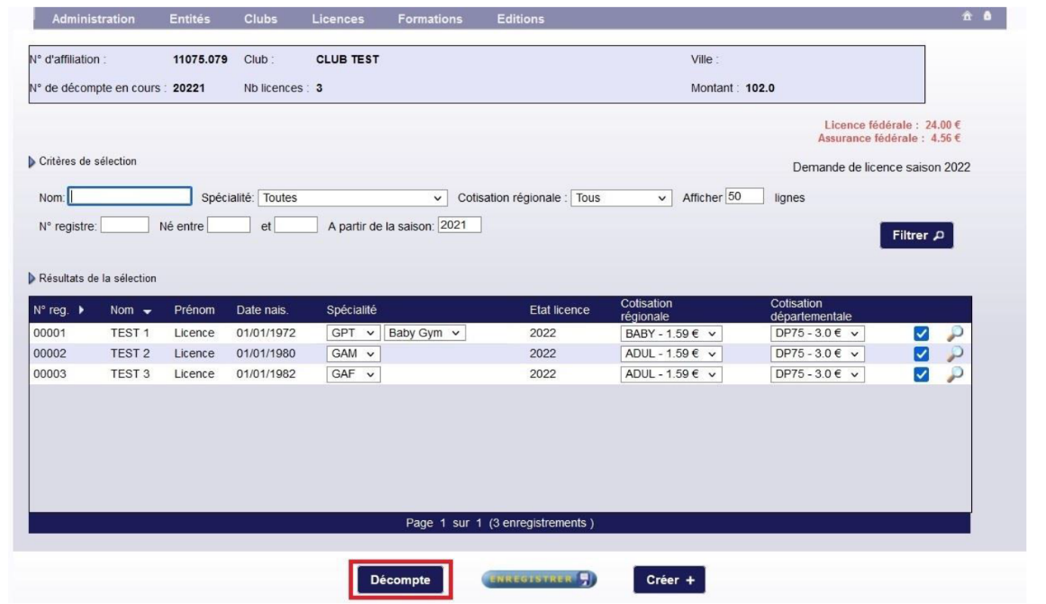
Etape 1 : Une fois vos licences créées et/ou renouvelées, il suffit de cliquer sur le bouton « Décompte ».

Etape 2 : Si toutes les licences que vous souhaitez décompter apparaissent, vous pouvez cliquer sur « Envoyer ». Dans le cas contraire, vous pouvez cliquer sur « Compléter ».
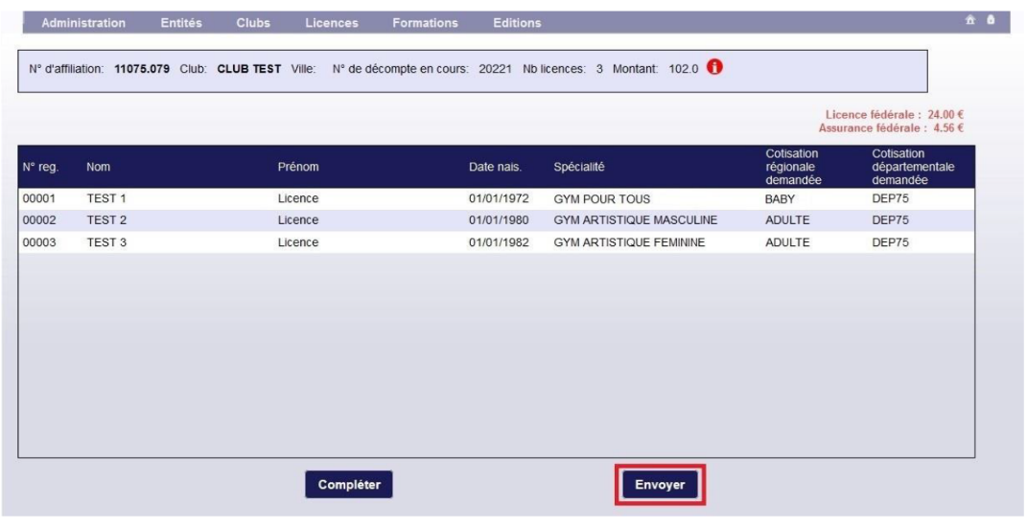
Rappel : dans le cadre de la demande d’affiliation, il faut seulement que vous décomptiez les licences « président-e », « trésorier-ère » et « secrétaire ».

NB : En signant le contrat d’affiliation, vous vous êtes engagés à licencier tous vos adhérents. Cette démarche peut néanmoins se faire en un ou plusieurs décomptes, même s’il est préférable de le faire qu’en une seule fois.

Compléter sa fiche club.
La troisième étape de la procédure d’affiliation consiste à compléter la fiche de renseignement du club.
Etape 1 : Vous devez maintenant retourner dans l’onglet « Clubs », puis cliquer sur « Consulter ». Pour accéder à votre fiche club, il faut ensuite cliquer sur la loupe (= « afficher »).

Etape 2 : Vérifier que les informations enregistrées dans les sections 1. Informations générales, 2. Dirigeants et 4. Statuts soient bien exactes.
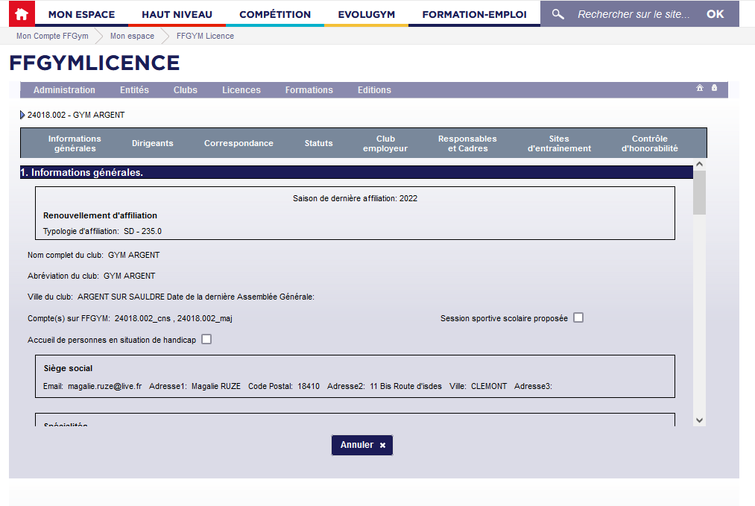

Etape 3 : Saisissez les informations de la section 3. Correspondance (il est désormais possible d’ajouter plusieurs adresses de correspondance)
Etape 4 : Saisissez les informations de la section 5. Club employeur si vous êtes concerné. Si non concerné, renseignez « 0 »
Etape 5 : Saisissez les informations de la section 6. Responsables et cadres en cliquant sur le bouton « ajouter »
Il s’agit ici de renseigner le nom de vos encadrants (bénévole et salarié) et responsable(s) technique(s) (si lieu)).
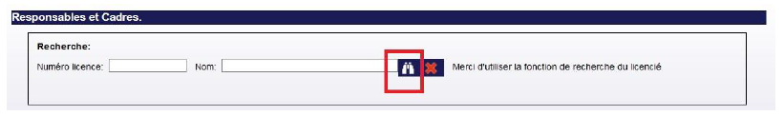
- Pour cela, il faut saisir le numéro de licence ou le nom du licencié puis cliquer sur l’icône « Rechercher » (=loupe).
- Une fenêtre va s’ouvrir où vous pourrez sélectionner le licencié dans la liste en cliquant sur le nom.
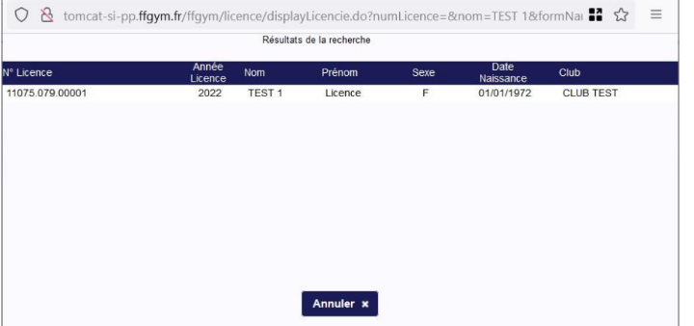

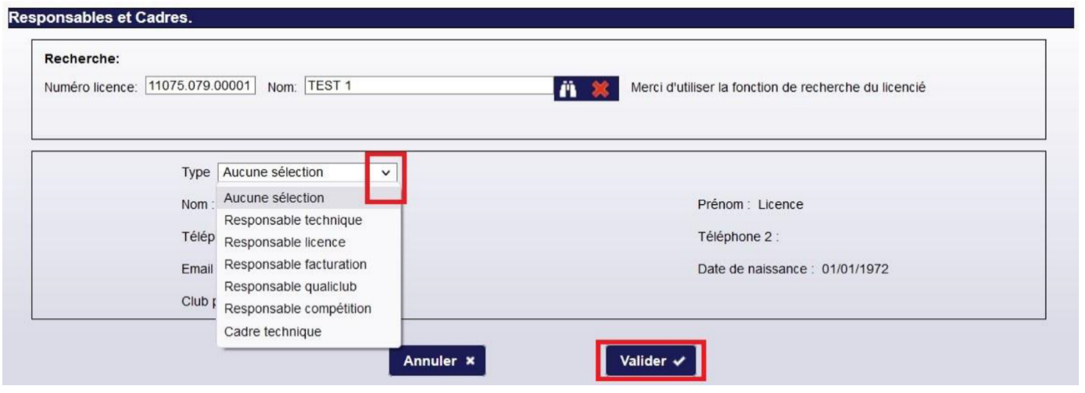
- Vous devez ensuite sélectionner le type de responsable / cadre.
Concernant les responsables « technique » et « compétition », il faut aussi préciser la ou les discipline-s correspondante-s.
- Cliquer ensuite sur valider.
- Il faut renouveler l’opération autant de fois que vous avez de cadre / responsable à renseigner.
NB : Si le cadre n’est pas encore licencié, il faudra remettre la fiche club à jour dès que sa licence sera validée.
Etape 6 : Saisir les informations de la section 7. Site d’entraînement en cliquant sur « ajouter », renseigner les données demandées puis cliquer sur « valider ».
Etape 7 : Renseigner la section 8. Contrôle d’honorabilité.
Vous devez renseigner dans cette section toutes les informations demandées (dont notamment le nom, la date et le lieu de naissance) pour :
- Tous vos dirigeants (membres du comité directeur / bureau)
- Tous vos encadrants bénévoles, peu importe le temps d’intervention effectué au sein de l’association.
Cas particulier : Si le licencié est à la fois dirigeant et encadrant, la fonction à sélectionner est « encadrant ».
Dans le cadre de la demande d’affiliation, il faut que ces informations soient renseignées au minimum pour votre président-e, votre trésorier-ière et votre secrétaire. Toutefois, vous devez dès que possible les renseigner également pour tous vos bénévoles concernés par ce contrôle d’honorabilité (dirigeants et encadrants).
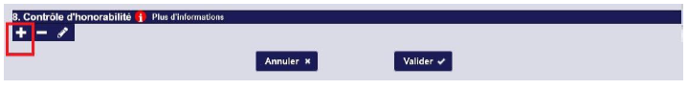
- Cliquez sur le bouton « ajouter ».
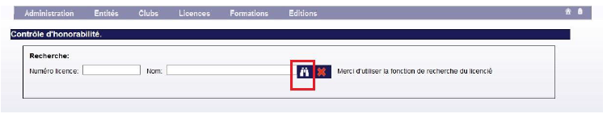
- Renseignez le nom du licencié ou son numéro de licencié et cliquez sur l’icône « rechercher » (jumelles)
- Une fenêtre s’ouvre, vous pouvez alors sélectionner le licencié dans la liste en cliquant dessus.

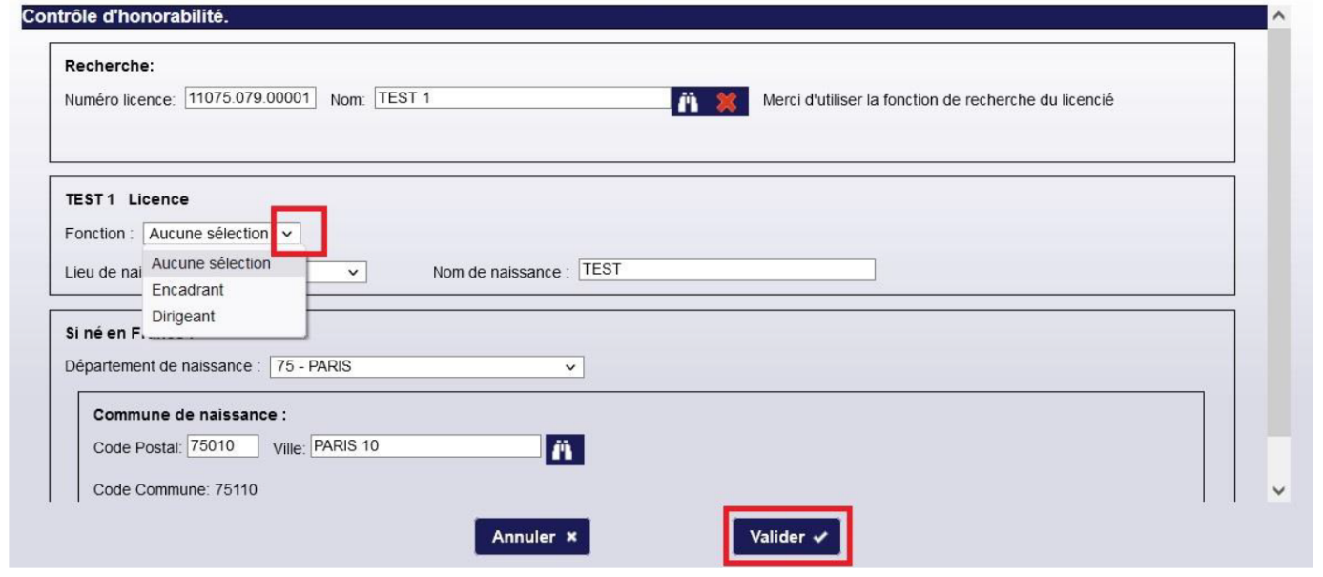
- Vous devez maintenant renseigner la fonction du licencié :

Vous avez normalement déjà renseigné le lieu et le nom de naissance de vos bénévoles lors de la saisie de leur licence. Si ce n’est pas le cas, vous devez compléter les informations demandées puis cliquer sur « valider ».
Il vous ensuite renouveler la démarche autant de fois qu’il y a de dirigeants et/ou encadrant à déclarer.
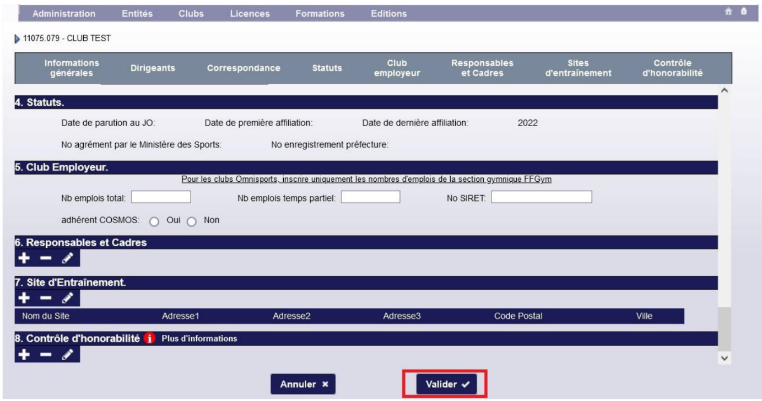
Etape 8 : Cliquez sur « Valider » pour enregistrer votre fiche club.

Validation de l’affiliation par le comité régional.
Une fois ces trois étapes effectuées, le Comité Régional va :
- Vérifier les informations présentes dans la fiche club,
- Valider votre affiliation à la FFGym,
- Valider le décompte des licences transmis.
Pour cela, il faudra que vous lui ayez renvoyé le dossier d’affiliation qui vous aura été transmis par mail. Il devra contenir entre autres :
- La fiche d’affiliation complétée,
- Le formulaire des dirigeants complété,
- La fiche « lexique » complétée,
Le règlement de votre affiliation et de vos trois licences « dirigeants » devra se faire de préférence par virement, ou devra être effectué par chèque. De même, vous pouvez renvoyer le dossier d’affiliation par voie postale ou par mail (ccg.licences@orange.fr)
Une fois affilié, vous pourrez de nouveau saisir les licences de l’ensemble de vos adhérents et envoyer un nouveau décompte (en suivant la procédure précédemment décrite « saisir mes licences « ). N’oubliez pas de mettre à jour votre fiche club si vous créez ou renouvelez des licences « encadrants » ou « dirigeants », notamment concernant les sections « contrôle d’honorabilité » et « encadrement technique ».

Les points de vigilance

Le certificat médical
La loi n° 2020-1525 du 7 déc. 2020 a modifié la règlementation concernant le certificat médical.

Pour les mineurs (cas général)
D’une manière générale, il n’y a plus d’obligation de fournir un certificat médical pour les pratiquants mineurs.
Pour l’obtention ou le renouvellement d’une licence, le mineur et son représentant légal doivent remplir un questionnaire de santé et donner au club une attestation. Le questionnaire et l’attestation sont fournis par la Fédération.
En revanche, si une réponse au questionnaire de santé conduit à un examen médical, l'obtention ou le renouvellement de licence nécessite la production d’un certificat médical, datant de moins de six mois et attestant l’absence de contre-indication à la pratique sportive ou de la discipline concernée. Dans ce cas, pour les licenciés qui font de la compétition et quel que soit leur niveau, ce certificat médical doit indiquer l’absence de contre-indication à la pratique du sport ou de la discipline en compétition.

Pour les majeurs (cas général)
Pour les majeurs, quel que soit la discipline et sa modalité de pratique (loisir/compétition), le certificat médical est obligatoire pour l’obtention d’une licence à la FFGym.
- Pratique de loisir : le certificat médical doit établir l’absence de contre-indication à la pratique du sport (en général) ou d’une discipline gymnique en particulier.
- Pratique compétitive : Quel que soit leur niveau de compétition, le certificat médical doit indiquer l’absence de contre-indication à la pratique du sport ou de la discipline en compétition.
Le certificat médical doit dater de moins d’un an au moment de la demande de licence.
Particularités : L’obligation de présenter un certificat médical lors de la demande de licence est exigée tous les 3 ans. Les deux années suivant la délivrance d’une licence accompagnée d’un certificat médical, le licencié devra remplir un questionnaire de santé et donner au club une attestation, en lieu et place de fournir un certificat médical. Cette mesure concerne uniquement les licenciés majeurs qui ont conservé leur licence à la Fédération sans année d’interruption. Le questionnaire et l’attestation sont fournis par la Fédération.
Attention : le questionnaire de santé des licenciés majeurs est différent de celui des mineurs.

Cas particuliers : Pour les licenciés mineurs et majeurs de niveau de pratique Performance et Elite
Les licenciés qui s’engagent dans une compétition du niveau de pratique Performance ou Elite doivent fournir un certificat médical d’absence de contre-indication à la pratique du sport ou de la discipline en compétition, datant de moins d’un an à la date de la compétition.
Le descriptif des examens, le dossier médical et le modèle de certificat médical élite sont disponibles sur le site https://www.ffgym.fr/
Les questionnaires de santé et les attestations FFGym pour les mineurs et les majeurs sont disponibles sur le site fédéral : https://moncompte.ffgym.fr/Detail_de_contenu/2021-05_m_a_i-certificat_medical

La demande de mutation.
Une mutation est un changement de club entre deux saisons ou à l’intérieur d’une saison. Ces changements doivent obéir à des règles, recensées sur le site de la Fédération.
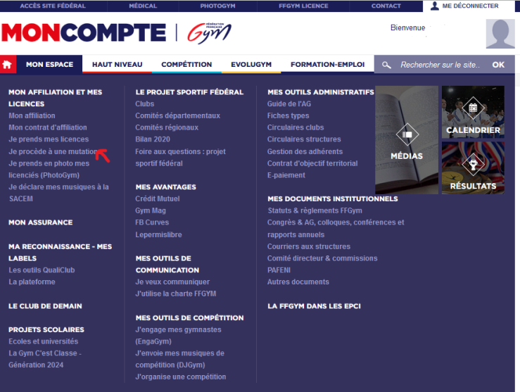
La procédure de mutation peut être différente selon la situation de chaque licencié. Elle diffère notamment entre les licenciés qui figurent sur la Ranking list établie chaque saison par le Directeur Technique National (licenciés listés) et ceux qui n’y figurent pas (licenciés non listés).
Pour l’ensemble des licenciés, la période des mutations débute une semaine après la compétition du niveau le plus élevé, la plus tardive, toutes disciplines confondues et s'achève le 10 septembre.
Vous trouverez ci-dessous toutes les informations et documents relatifs à la procédure de mutation en fonction de votre situation sur le site fédéral :
https://moncompte.ffgym.fr/Espace_pratique/Affiliation_et_licences/Mutations

Les redevances à la SACEM
La Fédération a conclu deux protocoles avec la SACEM :
- Un protocole relatif à l’utilisation de la musique lors de l’organisation de manifestations gymniques qui permet aux organisateurs d’obtenir une réduction du taux général pour le calcul de leur redevance (cf. protocole du 13 octobre 1997).
Pour bénéficier du taux réduit, il convient de déclarer la manifestation auprès de votre délégation régionale SACEM 15 jours avant.
La SACEM en région (contacts)
- Un protocole relatif à l’utilisation de la musique lors des entraînements. Pour ce dernier, la redevance est calculée forfaitairement par licencié. Le coût est pris en charge par vos comités départementaux et réglé à la SACEM par l’intermédiaire du Comité Régional (cf. protocole du 30 juillet 2002).
Cela concerne la ligne « SACEM » qui figure sur votre facture d’affiliation.
Retrouvez ci-après les protocoles et les tarifs applicables. Vous pouvez également vous rendre directement dans votre espace « MonClub » puis « Mon Espace » puis « SACEM »

ZOOM SUR LES AVANTAGES DE LA LICENCE FFGYM
APPARTENANCE
- Appartenir à une communauté gymnique en adhérant à un club affilié à la FFGym
- Recevoir les newsletters de la FFGym pour pouvoir suivre l’actualité de la gymnastique française
PRATIQUE
- Pouvoir pratiquer dès le plus jeune âge (15 mois) les activités gymniques en lien avec ses envies et possibilités, afin de développer, perfectionner et conserver sa motricité, sa forme physique et son bien-être
- Pouvoir bénéficier d’activités de loisir ou compétitives
- Pouvoir participer aux compétitions et formations organisées par la FFGym
- Pouvoir prétendre aux titres délivrés lors des compétitions : champion départemental, champion régional, champion de France
DEVELOPPEMENT
- Pouvoir participer à la vie fédérale et au fonctionnement de la FFGym, en assistant à ses assemblées générales et celles de ses structures déconcentrées (comités départementaux et régionaux)
- Pouvoir se porter candidat à l’élection des instances dirigeantes de la FFGym et de ses structures déconcentrées
- Accéder aux formations réservées aux licenciés proposées par la FFGym et ses structures déconcentrées et éventuellement faire des métiers de la gymnastique une vocation professionnelle
- S’engager auprès de la Fédération, de ses structures déconcentrées et de ses clubs et contribuer ainsi à la promotion de la gymnastique et de ses valeurs
PROTECTION
- Être assuré et protégé en France et à l’étranger pour pratiquer la gymnastique et participer à l’organisation d’événements
PRIVILEGE
- Accéder à son espace licencié sur le site fédéral
- Bénéficier d’offres promotionnelles et de réductions auprès des différents partenaires de la FFGym
- Accéder aux événements organisés par la FFGym et ses structures déconcentrées avec des conditions préférentielles.

Partie 2 : Engager ses licenciés en formation
Les formations « Moniteur », « Entraîneur », « Coach Gym + », « Juge niveau 3 », « Juge niveau 4 » sont organisées par l’Institut Nationale de Formation (INF) alors que les formations « Aide-animateur », « Animateur » et « Juge niveau 2 » sont déléguées aux comités régionaux. Les comités départementaux organisent également certaines formations « Juge niveau 1 » (suivant les disciplines).
L’INF propose également des formations professionnelles, organisées par la suite en région :
- Le Certificat de Qualification Professionnelle (CQP)
- Le Diplôme d'État de la Jeunesse, de l'Education Populaire et du Sport (DEJEPS)
De même, il organise des formations professionnelles continues, en fonction de la demande.

S’inscrire aux formations proposées par l’INF.

Cas n°1 : le club inscrit ses licenciés en formation.
Etape 1 : Connectez-vous à votre espace « Mon club » sur le site fédéral (numéro d’affiliation_maj)
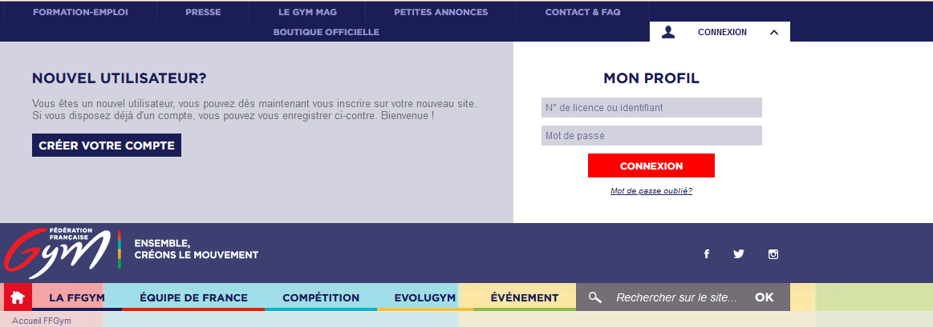
Etape 2 : Cliquez sur l’onglet « formation »
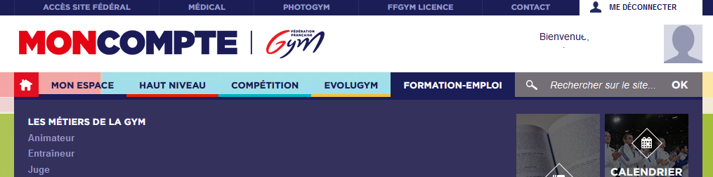

Etape 3 : Cliquez sur le bouton « FormaGym ». Une nouvelle page va s’ouvrir. Il n’y a pas de compte à créer, vous serez directement connecté avec votre identifiant club.
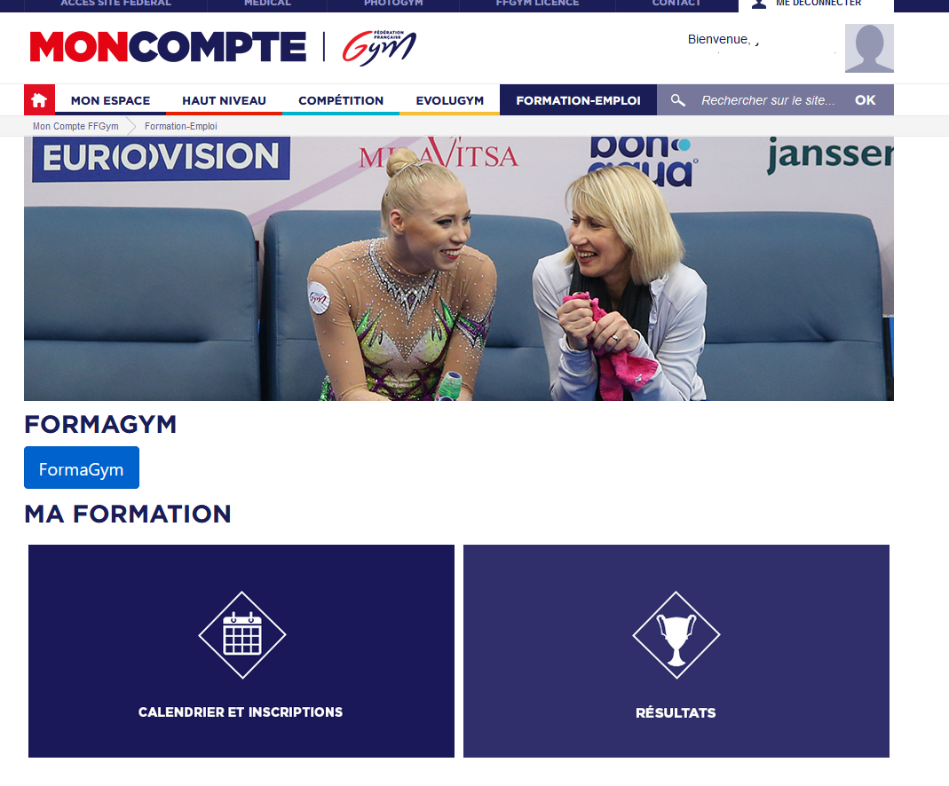
Etape 4 : Cliquez sur la formation qui vous intéresse.
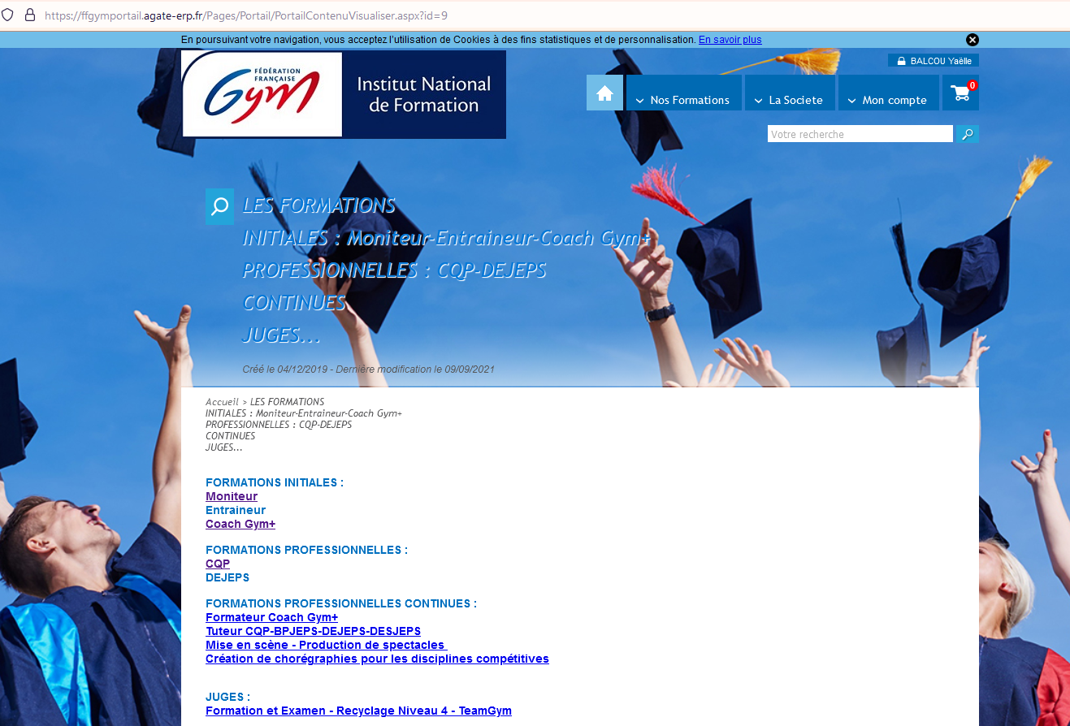
Exemple : Le Coach Gym +
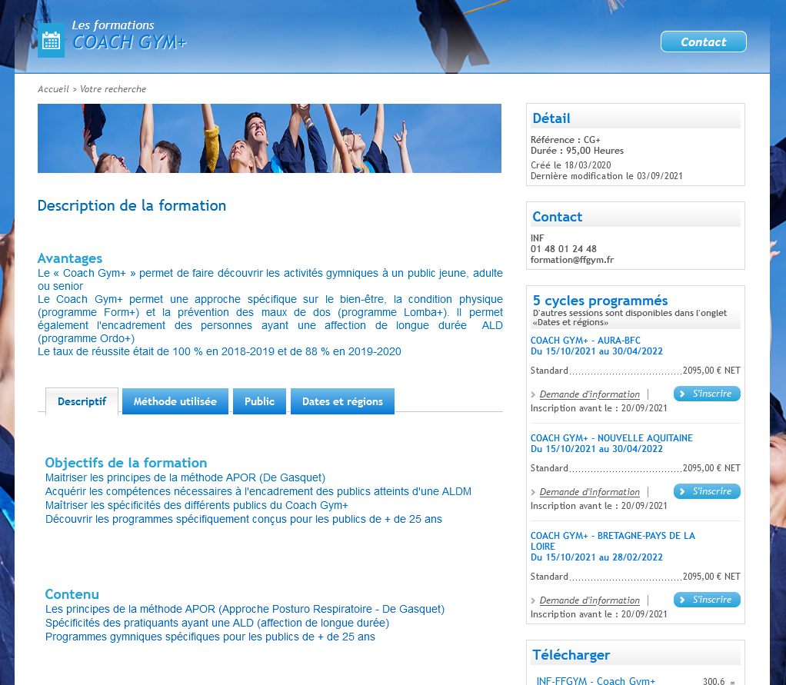
Vous trouvez dans les onglets le descriptif de la formation, la méthode utilisée (format de la formation, méthode d’évaluation, profil des formateurs), le public à qui s’adresse la formation (=prérequis) et les dates et régions la proposant.
Etape 5 : Cliquez sur la formation qui vous intéresse (en fonction de vos préférence de dates et régions) en cliquant sur « s’inscrire ».
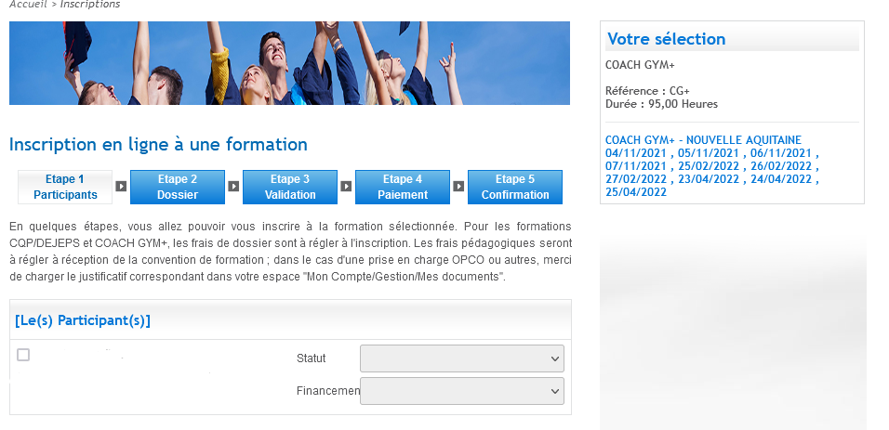
Etape 6 : Cliquez sur « ajouter un collaborateur ». Une fenêtre s’ouvrira avec la liste de vos licenciés.
Etape 7 : Sélectionnez le-s licencié-s qui participe-nt à la formation.
Etape 8 : Cliquez sur « suivant ». Il faudra ajouter ici les pièces justificatifs au dossier (en fonction des prérequis demandé : PSC1, carte professionnelle, diplômes…).
Etape 9 : Pour le paiement, vous pouvez sélectionner soit la modalité « virement », « CB » ou « chèque ». Si le formation est prise en charge par votre OPCO, il faudra sélectionner « chèque ».
Si vous avez déjà un justificatif de prise en charge, pensez à l’ajouter à votre dossier dans l’étape 8. Si vous ne l’avez pas encore, il faudra vous rendre dans « Mon Compte », « Gestion du compte » puis « mes documents » et le déposer alors. C’est également ici que vous trouverez vos factures.
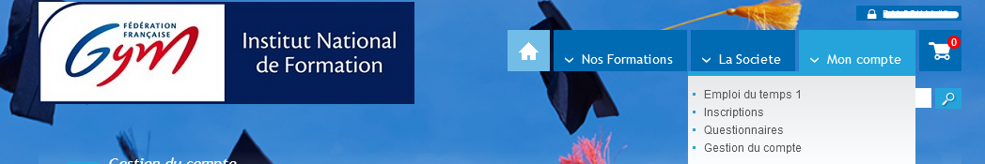
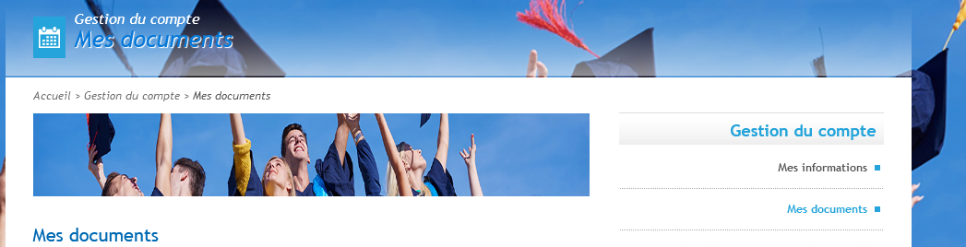
Etape 10 : il ne reste plus qu’à confirmer votre inscription.

Cas n° 2 : Le licencié procède à son inscription.
Les licenciés peuvent s’inscrire à une formation organisée par l’INF depuis leur espace licencié. La procédure est la même que pour le club, mis à part qu’il ne peut pas inscrire d’autres personnes.
Etape 1 : Se connecter à son espace licencié sur le site fédérale puis cliquez sur l’onglet « Formation »
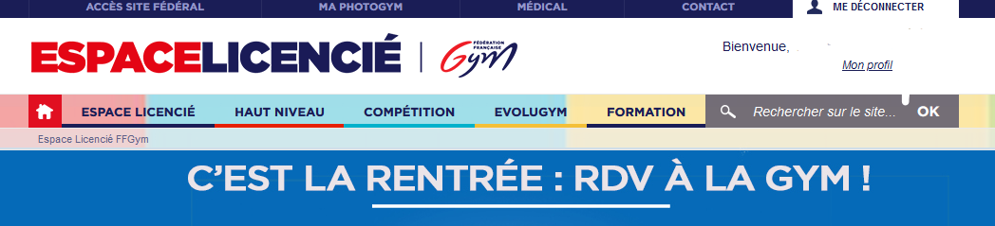
Etape 2 : Cliquez sur le bouton « FormaGym ».
Etapes suivantes : la procédure est similaire à celles des clubs.

S’inscrire aux formations fédérales organisées par le CRCVLG.
Une brochure des formations proposées par le CRCVLG vous sera envoyée par mail avant chaque début de saison et vous est mis à disposition sur notre site internet.
Vous y trouverez un descriptif de la formation, le format sous lequel elle est proposée, le public à qui elle s’adresse ainsi que les dates, lieu(x) et tarifs de formation.
Pour vous inscrire à la formation souhaitée, il vous suffit de cliquer sur le lien d’inscription et de compléter le questionnaire (à renouveler autant de fois que vous souhaitez inscrire de licenciés).
Des formations continues vous sont également proposées tous les ans en fonction de vos besoins. Une boite à idées est mise à votre disposition sur notre site internet si vous avez des thématiques à nous soumettre. Vous pouvez également directement le faire en vous adressant à :
- Notre Délégué Technique Général (DTG), Mr Barbier Julien : julien.barbier.esa@gmail.com
- Notre Coordonnateur Technique Régional (CTR), Mr Rose Jérémy : coordo.cr24@orange.fr

Partie 3 : Engager ses gymnastes en compétition.

L’organisation des compétitions.
Une fois le calendrier régional établi, à chaque fin de saison, un appel à candidature vous est diffusé par mail et sur le site internet pour l’organisation des compétitions régionales de la saison à venir.
Une fois les candidatures des clubs portées à la connaissance des comités techniques concernés et de la commission en charge des compétitions, ceux-ci délibèrent et désignent le club organisateur pour chaque compétition.
Les candidatures sont ensuite soumises à validation auprès du comité directeur du CRCVLG.
Si vous souhaitez organiser une compétition régionale, vous trouverez toutes les informations nécessaires pour se faire dans le cahier des charges des compétitions régionales, disponible sur notre site internet.
Les compétitions interdépartementales, régionales et celles dites « regroupement » (avec la Bretagne et les Pays de la Loire), sont organisées conjointement par le club qui s’est porté candidat, la commission technique de la ou des discipline(s) concernée(s) et le Comité Régional.
Où trouver les documents relatifs à la réglementation technique ?
- Sur le site fédéral,
- Sur le site du Comité Régional Centre-Val de Loire,

La procédure des engagements en compétition.
Les engagements en compétition se font exclusivement informatiquement, via l’interface « ENGAGYM », sur le site de la FFGym.
La date d’envoi- Alerte d’ouverture et la date d’envoi -Alerte fermeture pour les engagements prévisionnels puis nominatifs est définie lors de la création de l’événement, par le responsable de cette création. Une alerte par courriel est automatiquement envoyée.
Il existe deux types d’engagements :
- Les engagements prévisionnels.
Le club donne le nombre prévisionnel de gymnastes qu’il souhaite engager, catégorie par catégorie, sur une ou plusieurs compétitions précises.
Ces chiffres permettent aux organisateurs de préparer la compétition mais ne sont pas définitifs et peuvent être modifiés sans conséquences jusqu’au moment de réaliser les engagements nominatifs.
- Les engagements nominatifs.
Le club engage nominativement chacun(e) de ses gymnastes, dans la catégorie correspondante, pour une compétition précise. Pour cela, il est impératif que chaque gymnaste inscrit-e soit licencié-e (licence validée) et que figure dessus :
  - Sa date de naissance,
  - La discipline compétitive pratiquée
  - La date d’émission du certificat médical.
Dans le cas où l’une de ces mentions manquerait ou serait erronée, l’engagement en compétition sera informatiquement impossible.
Une fois l’étape départementale terminée, les engagements nominatifs se font automatiquement si le-s gymnaste-s / l’ensemble est qualifié. Vous pouvez consulter ces engagements, les modifier ou déclarer des forfaits, de la même manière et selon les mêmes conditions que si vous aviez procédé vous-mêmes aux engagements.

Tutoriel pour réaliser les engagements

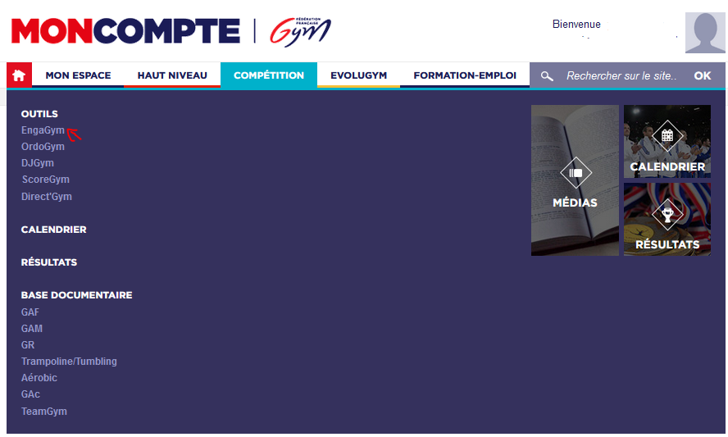
Accéder à EngaGym.
Etape 1 : Connectez-vous sur votre Espace « Mon Club », sur le site fédéral puis cliquez sur l’onglet « Compétition » puis « Outils » puis « ENGAGYM ».

Etape 2 : Vous trouverez sur cette page des tutoriels-vidéo pour vous expliquer :
- Comment engager un licencié,
- Comment déclarer un forfait sans demande de repêchage,
- Comment déclarer un forfait avec demande de repêchage,
https://moncompte.ffgym.fr/Competition/Outils/EngaGym
Avant de cliquez sur le bouton « Accéder à EngaGym », visionnez les tutoriels si besoin.
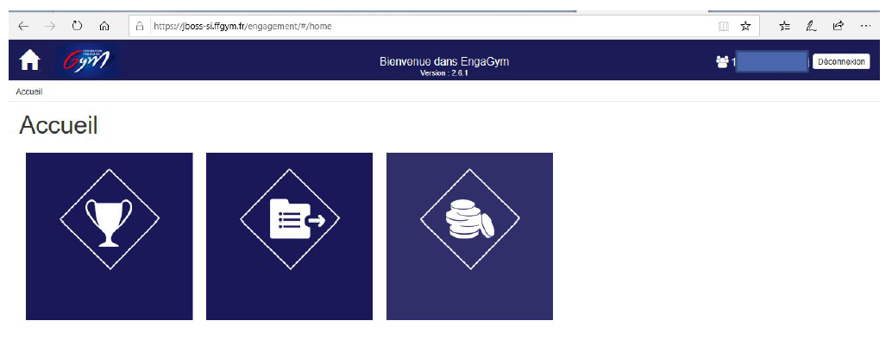
Etape 3 : Une nouvelle fenêtre s’ouvre. L’interface d’ENGAGYM se présente ainsi :

Vous pouvez :
- Voir la liste des événements,
- Exporter les types de catégories,
- Payer vos engagements,

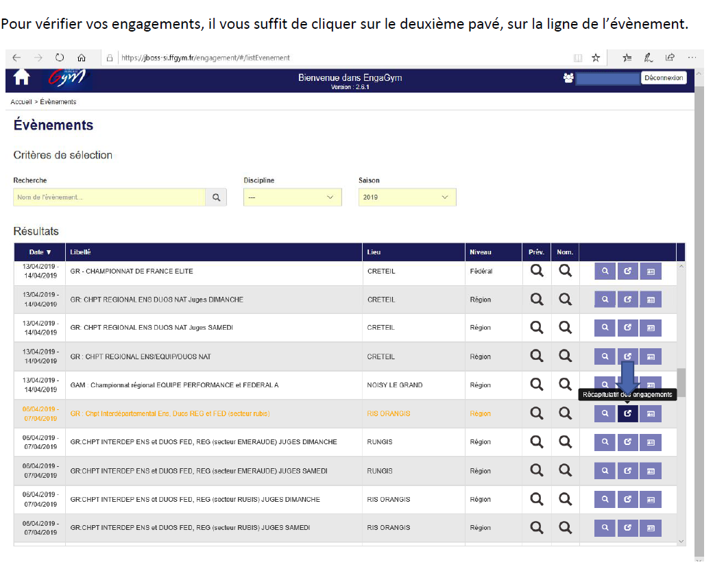
Vérifier ses engagements sur EngaGym.

Modifier une équipe.
Si la réglementation le permet (voir réglementation technique ou contacter le responsable de l’équipe technique régionale), il est possible de modifier une équipe / un ensemble :
Etape 1 : Sur la ligne de l’événement concerné, cliquez sur la deuxième loupe

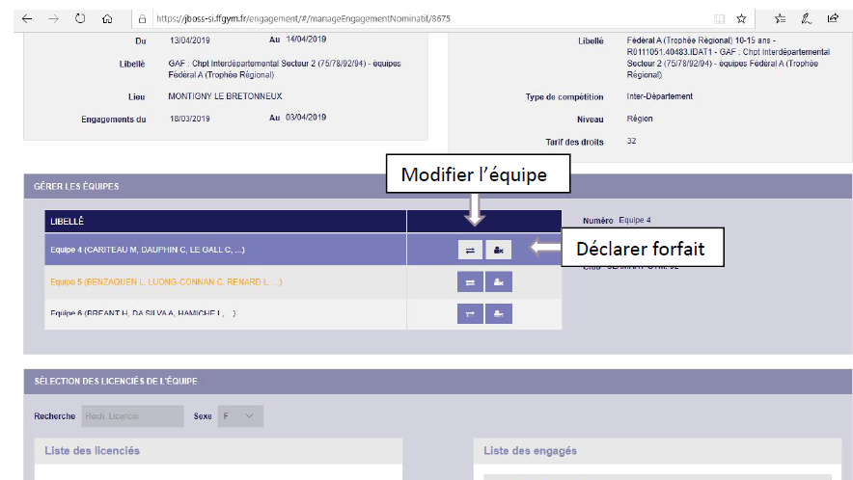
Etape 2 : Une nouvelle fenêtre s’ouvre. Dans gérer les équipes, vous pourrez modifier l’équipe ou déclarer un forfait :

Déclarer un forfait.
Vous avez jusqu’à 10 jours avant la compétition pour déclarer vos forfaits pour ne pas avoir à régler les droits d’engagements et l’amende de pénalité de retard.
Passé ce délai :
- Vous disposez d’un certificat médical pour le/la gymnaste forfait : vous n’êtes soumis à aucune amende mais les droits d’engagements restent dus.
- Vous ne disposez pas de certificat médical pour le/la gymnaste forfait : une amende vous est appliquée et les droits d’engagements restent dus.
Rappel : La FFGym a réalisé un tutoriel pour vous aider à déclarer vos forfaits si besoin.

Payer ses engagements

Etape 1 : Cliquez sur « payer ses engagements »
Etape 2 : Une fenêtre s’ouvre et apparaissent en rouge les sommes à payer, en vert les règlements effectués.
Les règlements se font lors d’une deuxième étape, de préférence par virement, soit par CB (encore possible par chèque uniquement pour la saison 2021-2022). Pour chaque niveau de compétition, il faut vous renseigner auprès de l’entité concernée afin de connaître les modalités de règlement (département, région, fédération)
La dernière colonne vous informe si le règlement est :
- A payer (=prenez contact avec l’entité concernée),
- En attente de validation par l’entité,
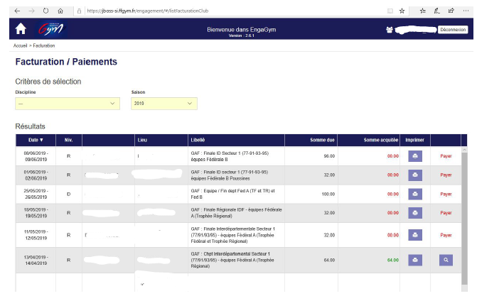
- Validé par l’entité. Vous avez alors la possibilité d’imprimer le reçu en cliquant sur le logo « loupe ».

Ajouter une musique pour une gymnaste / un ensemble.
DJGYM est l’outil de gestion des musiques de compétition. Cela permet de simplifier la tâche des clubs mais aussi des organisateurs en associant directement dans l’outil une musique à un licencié ou à un ensemble. Les musiques de passages seront ensuite triées directement dans le lecteur lorsque OrdoGym sera utilisé.
Pour les organisateurs, DJGYM permet également de précharger les musique de déroulement des compétitions. Pour plus d’informations à ce sujet, vous pouvez contacter Mr Charlais Pierre-Yves (information.cr24@orange.fr)
Pour télécharger les musiques des gymnastes / ensemble engagés en compétition, il vous suffit de :
- Vous connecter sur votre espace « Mon club », toujours sur le site fédéral ;
- Vous rendre dans l’onglet « compétition » puis « DJGYM »
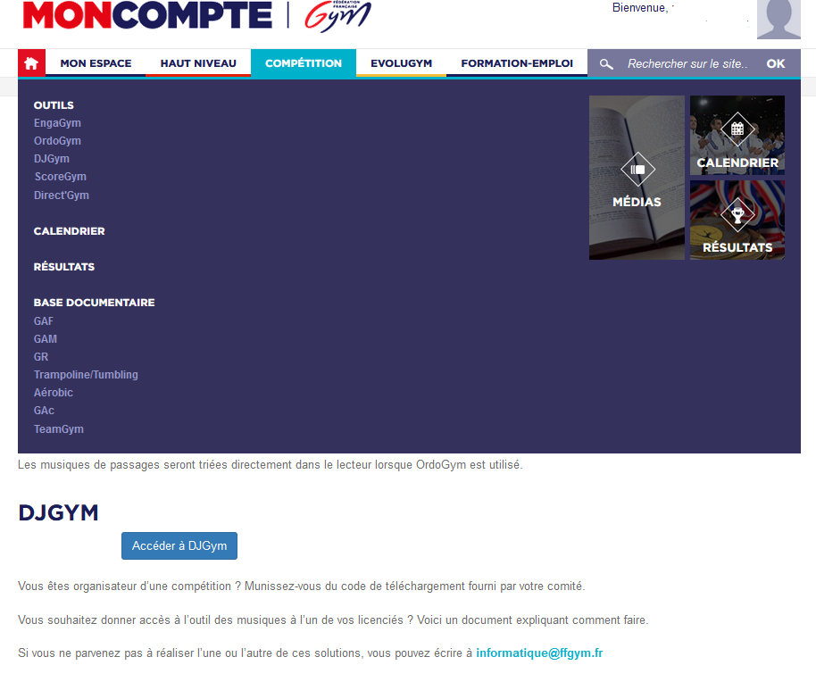
- Cliquer sur le bouton « accéder à DJGYM «
Cette photo par Auteur inconnu est soumis à la licence CC BY-NC

Vous trouverez également des documents utiles et des tutoriels « pas à pas » pour vous aider.

La dématérialisation de la licence.
RAPPEL
« Du niveau départemental au niveau national, le contrôle de la licence est obligatoire. Il est assuré par le gestionnaire des compétitions. Les clubs ou participants (gymnastes, entraîneurs, juges) doivent présenter leur attestation de licence ou leur e-licence pour toutes les compétitions, avec impérativement la photo du licencié ».
L’application PhotoGym permet l’insertion de la photo de chaque licencié et une présentation globale des licences d’un club lors des compétitions.
Le club a accès à toutes les e-licences grâce à son compte FFGym « CLUB ». Il peut ajouter une photo de ses licenciés directement sur l’application.
Avant chaque compétition, pensez à bien vérifier que les gymnastes concernés ont bien une photo sur leur e-licence. Il faut ensuite télécharger le PDF des e-licences sur ENGAGYM. Ce PDF peut être présenté sous tout support numérique lors du contrôle ou sur imprimé selon votre convenance.
Le licencié peut également accéder à sa e-licence et ajouter/modifier sa photo.
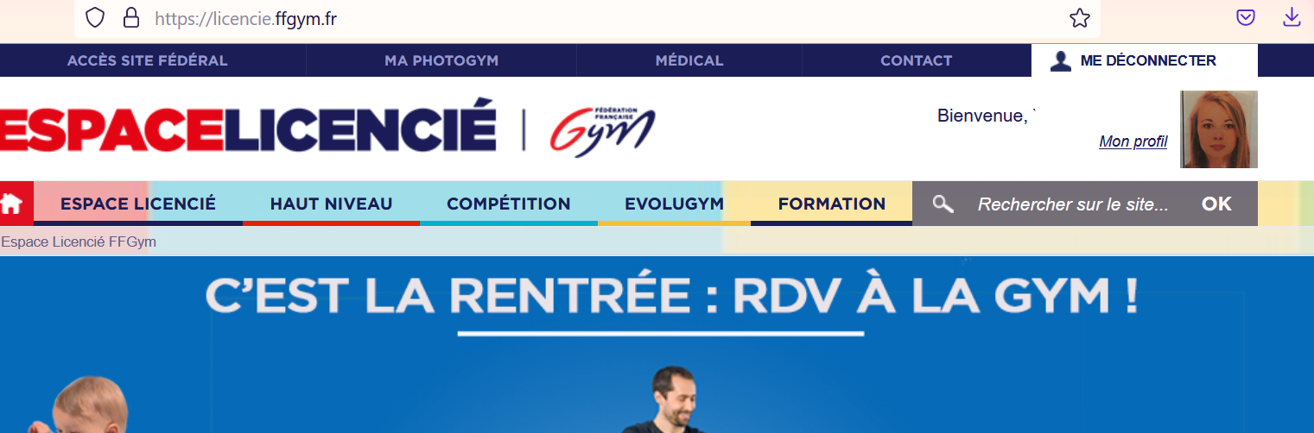

Attention : le téléchargement n’est possible qu’après la date de forclusion de l’engagement de la compétition.

Partie 4 : Les outils de gestion administrative et de structuration de son association.

QUALICLUB
L’opération QUALICLUB est un outil de structuration créé pour les clubs. Il doit leur permettre d’identifier leurs atouts et leurs axes de développement grâce à un questionnaire d’auto-évaluation.
Les différents niveaux de reconnaissance (Bronze, Argent, Or) permettent aux clubs de situer leur niveau de structuration et d’organisation. La reconnaissance Argent et Or permet également d’accéder aux labels Baby Gym et Gym +.
Pour obtenir une reconnaissance fédérale ou un label, il faut néanmoins déposer certains documents justificatifs. Pour cela, la FFGym a mis à votre disposition des exemples de documents administratifs et institutionnels. Vous pouvez également prendre contact avec un accompagnateur QUALICLUB ou notre agent de développement pour obtenir un exemple du document attendu ou une aide pour le concevoir (ex : projet associatif).
- Accéder à QUALICLUB.
Pour accéder à la boite à outils ou à la plateforme, il faut se connecter à son espace « Mon Club » (avec le moteur de recherche MOZILLA FIREFOX), puis cliquer sur l’onglet « Mon espace » et sur « Ma reconnaissance – Mes labels ».
Vous y trouverez un guide « pas à pas » mis à votre disposition pour vous aider à prendre en main la plateforme. Cliquez ensuite sur « Accéder à QUALICLUB» et suivez le guide. Vous pouvez également contacter notre référent QUALICLUB (yaelle.balcou@ffgym.fr / 06 40 63 75 12) afin de bénéficier d’une aide sur la prise en main personnalisée.
- Les accompagnateurs QUALICLUB.
Vous pouvez solliciter nos « Accompagnateurs Qualiclub », présents sur les départements, aussi bien pour leur demander une information, un conseil ou un accompagnement (aide à la prise en main de la plateforme, aide pour concevoir certains documents demandés, pour valider la demande etc.)
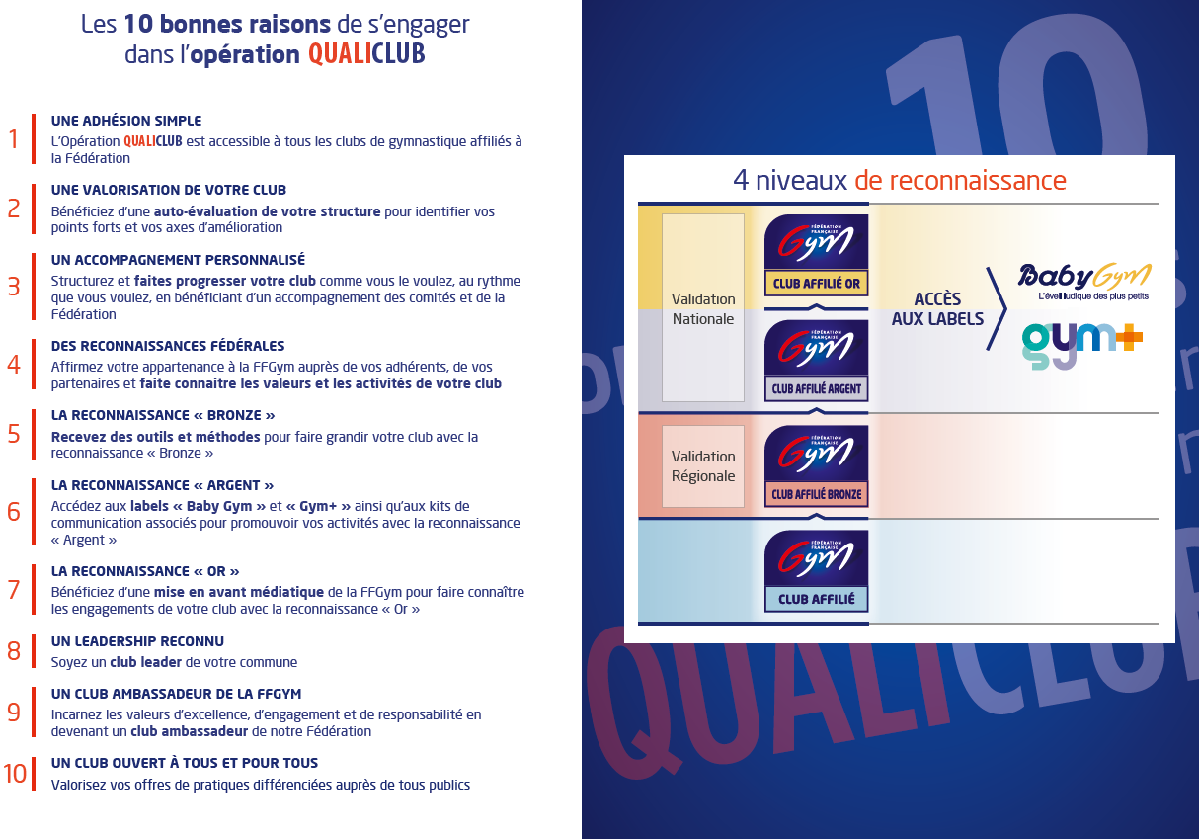
Particularité de Qualiclub : Dans le cas d’une demande de reconnaissance Argent ou Or, un accompagnement est automatiquement mis en place pour suivre et valider votre demande de reconnaissance. Il est toutefois préférable de le demander en amont pour gagner en efficacité dans cette procédure et n’avoir à la réaliser qu’une seule fois.

Vous trouverez le guide des clubs en cliquant sur le lien suivant : https://moncompte.ffgym.fr/Espace_pratique/Certification_et_labels/La_plateforme .
Annuaire accompagnateurs QUALICLUB
FONCTION | NOM | CONTACT
Référent régional | Balcou Yaëlle | yaelle.balcou@ffgym.fr
Accompagnateur QUALICLUB | Sandra Leroy (37) | sandrawill37@gmail.com
Accompagnateur QUALICLUB | Olivier Quero (37) | quero.olivier@orange.fr
Accompagnateur QUALICLUB | Sterenn Delafaye (28) | sterenn91@gmail.com
Accompagnateur QUALICLUB | Aude Grelet (28) | greletaude.gym@gmail.com

Les documents institutionnels.
Les statuts et règlements FFGym, les rapports annuels, les PV d’Assemblées Générales et de colloques, ainsi que les PV de comités directeurs et commissions sont mis à votre disposition sur le site fédéral, dans votre espace « Mon Club » (n°d’affiliation_maj). Il en est de même pour le Comité Régional, cette fois sur le site régional.
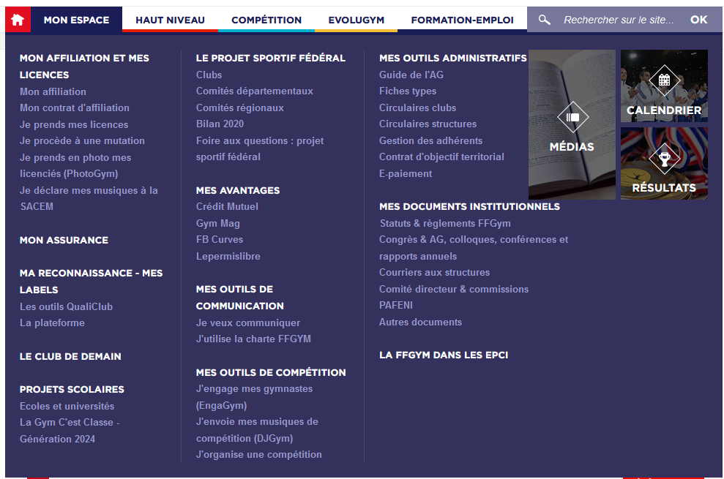
Vous trouvez également des outils administratifs tels que le guide de l’AG, des fiches types, les circulaires clubs et structures ainsi que les informations sur les outils de gestion des adhérents ou encore le e-paiement.

Le projet associatif
Le projet associatif est la verbalisation des buts poursuivis par l’association et des valeurs qu’elle promeut, soit en phase de création, soit au cours de son existence. Il permet notamment de définir ou redéfinir l’objet de l’association et la façon de le réaliser.
La réflexion sur le projet associatif est sans aucun doute un moment essentiel dans la vie de l’association, tant il conditionne son existence, son appropriation par ses membres, sa légitimité, sa place sur son territoire.
Le projet associatif est l’esprit de l’association, les statuts n’en sont que le mode d’emploi.
Le projet associatif décrit :
- Le but que les dirigeant-e-s assignent à l’association.
- Les valeurs communes qu’ils entendent promouvoir.
- La façon dont ils prévoient de faire fonctionner l’association (actions mises en place).
L’ELABORATION DU PROJET ASSOCIATIF.
L’adoption d’un projet associatif n’est pas obligatoire mais vivement recommandée car ce document vous sera désormais demandé pour chaque demande de subvention.
Son élaboration se fait en deux phases successives :
- Le diagnostic
Point de départ à tout projet, l’étape du diagnostic permet de questionner l’état des forces et faiblesses de l’association. Il s’agit de savoir où en est l’association et si les actions menées sont cohérentes avec les besoins des publics et des enjeux de développement de l’association. Ceci permettra ainsi de poser les bases de la construction ou de l’évolution du projet global de l’association.
- La formalisation du projet associatif
A l’issue de la réflexion de la situation de l’association (ses valeurs, ses objectifs, ses actions…), le projet associatif définit le cadre d’action de l’association.
Il est fortement conseillé de construire ce document de manière collective et concertée, en associant différents acteurs de l’association et de le formaliser de manière écrite.
Une fois rédigé, partagé et diffusé, le projet associatif deviendra le socle commun à toutes les actions menées par l’association.

BOITE A OUTILS
- Un guide destiné à vous aider dans le diagnostic préalable à la rédaction de votre projet associatif ainsi qu’une trame pour vous aider à le formaliser.
- Exemple de projet associatif formalisé (word / pdf)
De même, vous pouvez solliciter notre agent de développement (yaelle.balcou@ffgym.fr)

Les kits de communication
Pour accompagner les clubs de la FFGym et inciter le plus grand nombre à venir s’y inscrire, la fédération a préparé des kits de communication. Les visuels du kit sont déclinés sous différents formats : Affiche A4, vidéos, flyers, visuels pour les réseaux sociaux (Facebook, Instagram et Twitter) et signatures pour les e-mails notamment. Tous les clubs et comités peuvent utiliser les outils proposés sur l'ensemble de leurs supports de communication.
Nous vous recommandons de les utiliser afin d’éviter d’utiliser des images trouvées sur internet, qui pour la plupart du temps sont protégées au titre des droits d’auteur. Vous trouvez dans la fiche « Utilisation d’images à des fins de communication » une présentation des bonnes pratiques à adopter pour pouvoir utiliser correctement des images de gymnastique à des fins de communication. Elle met également à disposition un kit de presse, si vous souhaitez envoyer à des médias des informations sur votre vie associative.

Les autres fonctionnalités de FFGym Licence
A partir de son Espace Mon Club, le club peut accéder via « FFGym Licences » à ses statistiques : nombre de licenciés (par disciplines, genre et/ou par âge) par année ainsi qu’à la liste de ses diplômés. Ces données sont utiles afin d’établir un taux de fidélisation par âge et/ou par discipline par exemple, réfléchir à un plan d’action pour fidéliser tels profils de licenciés, ou encore afin de justifier des diplômes de ses encadrants dans le cadre de QUALICLUB.
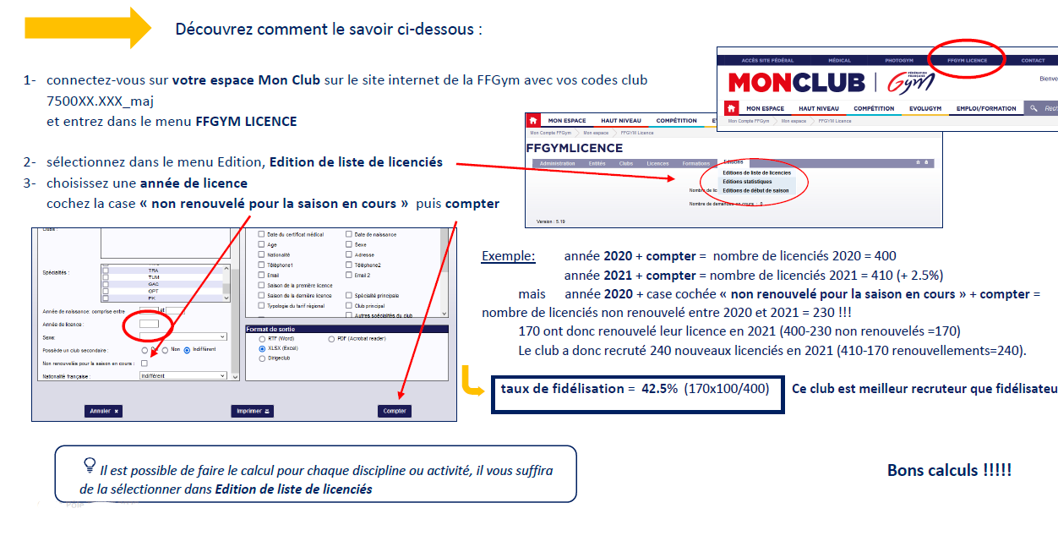
Exemple avec le calcul du taux de fidélisation

Les outils de gestion des licenciés.
Dans le cadre du « Club de demain », la FFGym a signé plusieurs partenariats afin de permettre à chaque club d’avoir une gestion informatisée de leurs licenciés.
Voici les quatre outils qu’elle propose. Ces derniers sont destinés à faciliter votre quotidien. Par exemple pour les inscriptions en ligne, le formulaire est directement rempli en ligne par l’adhérent et vous gagnez du temps puisque les informations sont directement envoyées à FFGym Licences.
Pour plus d’informations :
- GestGym
- Comiti
- Webas
- Hello Asso

Déclarer un accident
Lors de la survenue d’un accident (d’un licencié ou d’un encadrant), le responsable du club a pour obligation de le déclarer dans un délai de 5 jours maximum.
Pour ce faire, il faut se rendre dans son espace « Mon Club » puis cliquer sur l’onglet « médical ». Une fois sur la page correspondante, il faut cliquer sur « accéder au formulaire »..
Vous n’avez plus qu’à remplir le formulaire, ajouter les pièces demandées (certificat médical) et envoyer la déclaration.
Le licencié victime de l’accident peut également remplir ce formulaire, depuis son espace licencié.

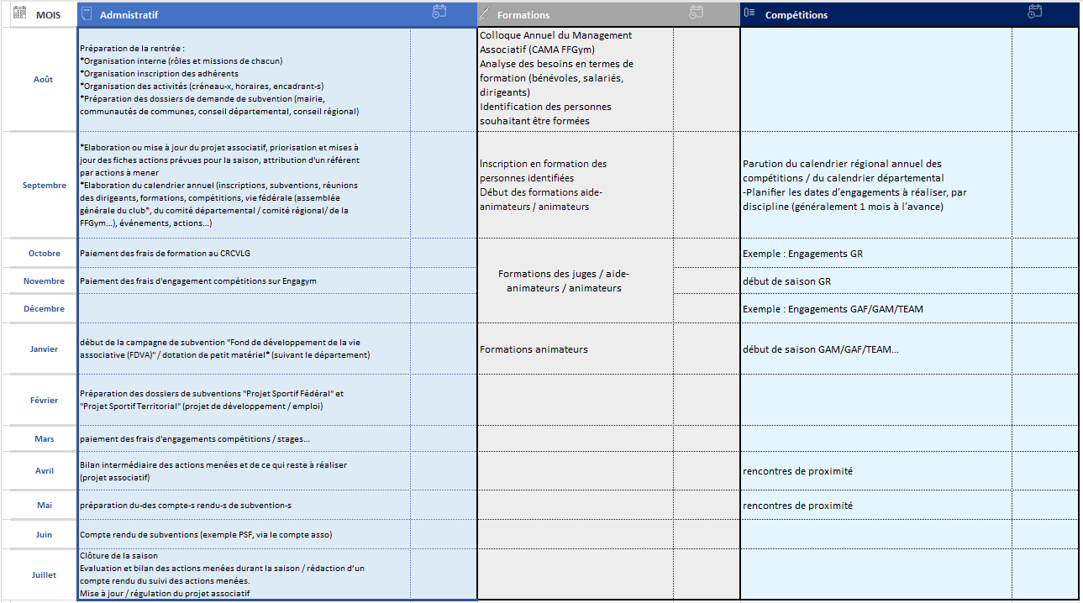
SYNTHESE : EXEMPLE DE PLANNING D’UNE SAISON GYMNIQUE TYPE

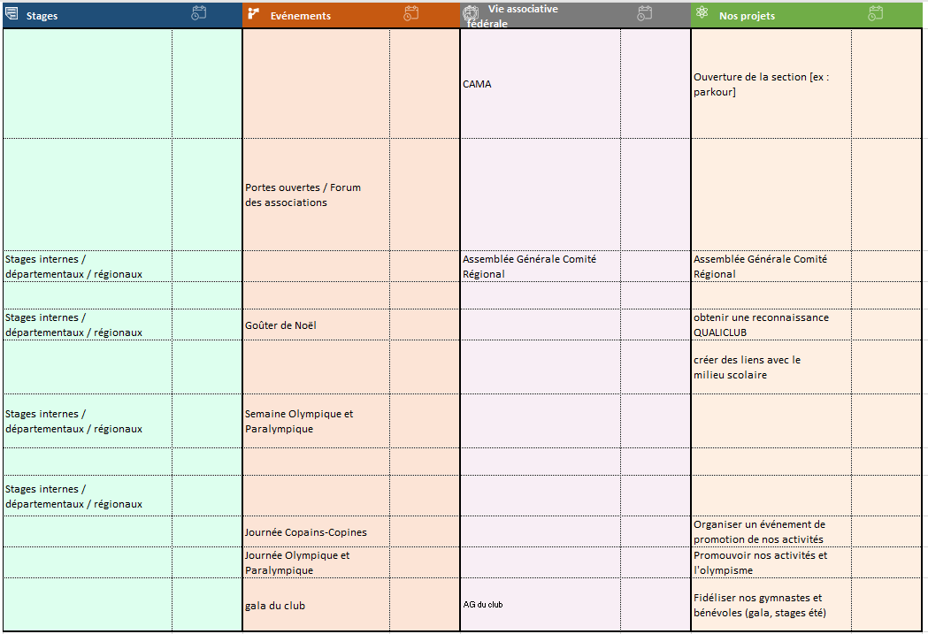

Nous tenons à jour régulièrement ce guide mais des changements peuvent être survenus entre temsp. Pour plus d’informations sur l’organisation de la FFGym : https://www.ffgym.fr/La_FFGYM/La_federation/Organisation
Si l’adhérent ou le responsable légal ne souhaite pas communiquer cette adresse mail, il faudra le lui fournir en version papier.)
Se renseigner auprès du comité régional ou auprès de son comité départemental.
OrdoGym est l’outil de gestion des ordres de passage. Il permet aux structures déconcentrées de gérer les ordres de passage des compétitions qu’elles organisent
Les adresses mails indiquées dans ce guide sous susceptibles d’être modifiées prochainement. Nous vous en tiendrons informé dès lors.

